

Universidad Tecnológica Nacional
Facultad Regional Buenos Aires
DIA: Lunes
TURNO: Noche
GRUPO: 3
CURSO: K-4051

ADMINISTRACIÓN DE RECURSOS
(95-2033)
AÑO 2007

PROFESOR: Lic. Juan Carlos Benia

AYUDANTE: Ing. Patricia Ramírez

TEMA: TRABAJO PRÁCTICO ANUAL
HOSPITAL ITALIANO

ETAPA: Relevamiento

RESPONSABLE: Marlaire, Lucas

INTEGRANTES:

LEGAJO APELLIDO Y NOMBRES

113.046-8 Abrales, Cecilia
113.753-0 Calabrese, Andrés
113.341-0 Fürst, Hernán
106.699-7 Marlaire, Lucas
108.783-6 Torres, Juan Pablo
110.258-8 Vázquez, Christian

Tabla de Contenidos

1. LA ORGANIZACIÓN 3
1.1 Denominación 3
1.2 Breve reseña histórica 3
1.3 Objetivos 3
1.4 Funciones principales de la compañía. 3
1.5 Conformación del directorio 4
1.6 Algunos datos en números 4
2. ORGANIGRAMA 5
3. ÁREAS INSTITUCIONALES 6
4. PRINCIPALES CIRCUITOS Y SUS ÁREAS INVOLUCRADAS 13
4.1 Admisión de Pacientes para la Internación Hospitalaria 14
4.1.1 Objetivo 14
4.1.2 Áreas Involucradas 14
4.1.3 Indicadores 14
4.1.4 Descripción del circuito 14
4.1.5 Cursograma 19
4.2 Asignación de turnos a pacientes ambulatorios 32
4.2.1 Objetivo 32
4.2.2 Áreas Involucradas 32
4.2.3 Horario de Atención de los puntos de Contacto 32
4.2.4 Indicadores 32
4.2.5 Descripción del circuito 32
4.2.6 Cursograma 39
4.3 Facturación a Socios - Activos de Plan de Salud - Prepaga 45
4.3.1 Objetivo 45
4.3.2 Áreas Involucradas 45
4.3.3 Estados de Facturación 45
4.3.4 Descripción del circuito 45
4.3.5 Cursograma 49
4.4 Coinfección del Presupuesto Anual de Inversiones 53
4.4.1 Objetivo 53
4.4.2 Sectores Involucrados 53
4.4.3 Descripción del circuito 53
4.4.4 Cursograma 56
5. CONCLUSIONES 60
6. ANEXOS 61
6.1 Anexo I: Ejemplo de Orden de Internación. 61
6.2 Anexo II: Formulario de Informe de Hospitalización. 62
6.3 Anexo III: Modelo de Orden Médica 63
6.4 Anexo IV: Ejemplo de Factura 64
6.5 Anexo V: Modelo de Formulario de Solicitud de Inversiones 65

6.6 Anexo VI: Futuros Proyectos…………………………………………………………………………………………………………………………………67

LA ORGANIZACIÓN

Denominación
Hospital Italiano de Buenos Aires.

Breve reseña histórica
A mediados del siglo XIX un grupo de residentes italianos en la Ciudad de Buenos Aires se propone el objetivo de fundar su propio hospital como iniciativa para hermanar, en una sola voluntad, a los italianos emigrados.
El Hospital Italiano, que en su proyecto original preveía una capacidad de 100 camas, contaba con 150 a la fecha de su inauguración y rápidamente se convirtió en la Casa de Asistencia eficiente para los enfermos, que había prometido ser para las numerosas sociedades italianas de socorros mutuos; además de haber suscripto distintos acuerdos con sociedades filantrópicas de algunos países para la atención de sus asociados (suizos, portugueses, etc.).
Dentro de la actividad médico social, se funda en el año 1927 el Instituto de Internación y Rehabilitación Geriátrica Ing. Agustín Rocca, ubicado en la localidad de San Justo (provincia de Buenos Aires), el cual recientemente se ha convertido en un Centro de Atención Permanente del Hospital Italiano con los servicios permanentes y más de 12 especialidades.
En la década de 1940 el Hospital Italiano ingresa en la Seguridad Social y los pacientes dejan de llamarse indigentes, socios, pacientes a tarifa reducida o pensionistas, para convertirse en pacientes privados, de obras sociales o pertenecientes al PAMI.
En 1979 se crea el Plan de Salud, siendo hoy la cobertura médica de pago individual más importante del país.
El Hospital cuenta hoy con una destacada tarea en la formación de personal paramédico a través de la Escuela de Enfermería, donde se desarrolla la carrera de Enfermería profesional. También funciona la escuela de Instrumentación Quirúrgica, ambas con la debida acreditación nacional.
A fines 1999 se inaugura el Instituto de Investigaciones Básicas y Medicina Experimental y el 1º de marzo de 2001 se inicia el año lectivo en la Escuela de Medicina.

Objetivos
El objetivo de Hospital Italiano consiste en satisfacer las necesidades médico asistenciales de cada paciente, asegurando además un uso racional de los recursos para preservar las fuentes de financiación de quienes confían la salud de sus asociados, manteniendo su tradición de servicio dentro de un marco ético e innovador.

Funciones principales de la compañía.
En la actualidad, el Hospital de Italiano recuerda con orgullo sus tradiciones y las integra a las responsabilidades de una institución de asistencia de alta complejidad y calidad académica.
Cuenta con la vital misión de proveer servicios médicos asistenciales de excelencia para la prevención de enfermedades y el restablecimiento de la salud de los pacientes, brindándoles un trato humano y personalizado, aplicando los últimos avances científicos de comprobada efectividad médica. Sin perder de vista los siguientes valores:
- Tradición
- Conocimiento
- Calidad
- Compromiso
- Ética

Conformación del directorio
El Consejo Directivo está formado por 20 personas cuyos cargos se distribuyen de la siguiente manera:
Presidente: Arq. Aldo Brunetta
Vicepresidente 1ro: Ing. Franco Living
Vicepresidente 2do: Ing. Juan Mosca

Director Médico: Dr. Atilio Migues
Vice Director Médico Operativo: Dr. Mario Benati
Vice-Director Médico de Planeamiento Estratégico: Dr. Fernán González Bernaldo de Quirós
Vice-Director Médico de Plan de Salud: Dr. Marcelo Marchetti
Vice-Director Médico "Centro Agustín Rocca": Dr. Ricardo Jáuregui

Jefe de Departamento de Medicina: Dr. Adrian Gadano
Jefe de Departamento de Cirugía: Dr. Bartolomé Vasallo
Jefe de Departamento de Pediatría: Dr. Carlos Wahren
Jefe de Departamento de Diagnóstico y Tratamiento: Dr. Marcos Andrés Bujas
Jefe de Departamento de Docencia e Investigación: Dr. Osvaldo Agustín Blanco
Jefe de Departamento de Información Hospitalaria: Dr. Enrique Roberto Soriano
Jefe de Departamento de Enfermería: Lic. Rosa Destéfano

Gerente Médico del Plan de Salud: Dr. Esteban Langlois
Directores Médicos Honorarios: Dr. Francisco Loyúdice,
Dr. Enrique Beveraggi,
Dr. Jorge Sívori
Dr. Héctor Marchitelli

Algunos datos en números
Superficie cubierta: 78.000 m2.
Cantidad de camas: 600 camas aproximadamente.
Egresos de internación: 3.000 egresos mensuales.
Atenciones ambulantes: alrededor de 150.000 atenciones.
Afiliados al Plan de Salud: 130.000 afiliados aproximadamente.
Cuerpo Profesional: casi 900 médicos entre médicos de planta, médicos asociados y contratados, médicos residentes y becarios.
Tareas de apoyo Asistencial: 2000 personas entre técnicos, personal de enfermería, mantenimiento y la función administrativa.

ORGANIGRAMA
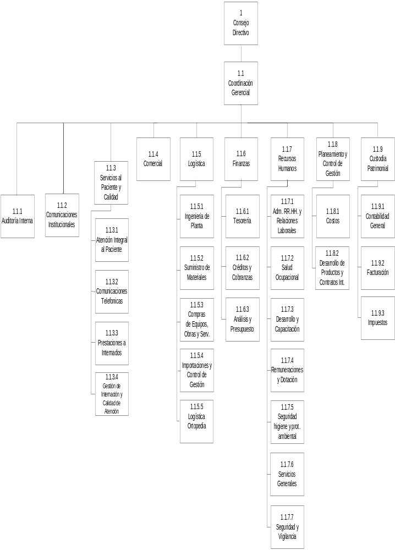
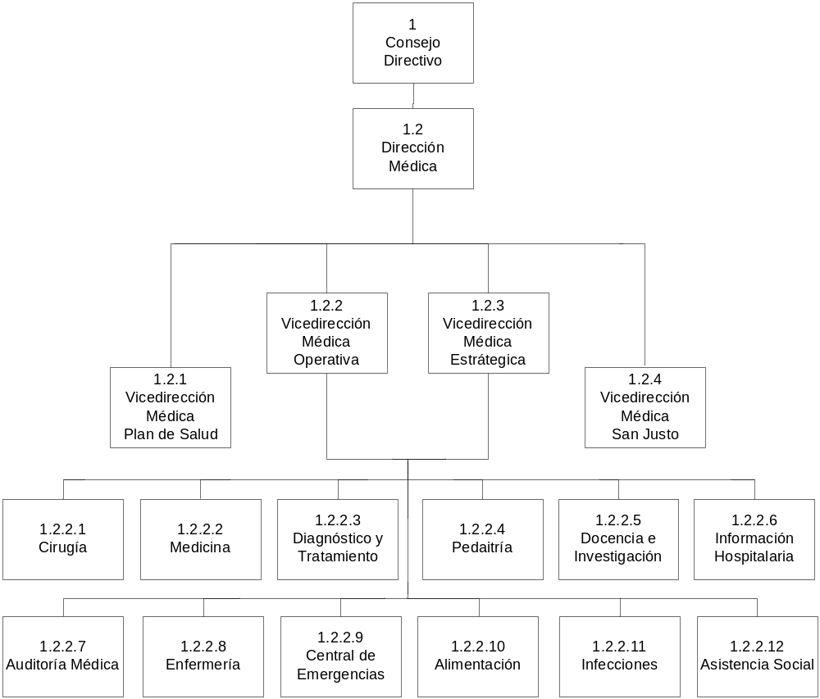

ÁREAS INSTITUCIONALES
La institución para su funcionamiento está organizada en un sistema de Departamentos cuyas funciones tienen relaciones entre si. Estos departamentos son los siguientes:

- Consejo Directivo
El Consejo Directivo es el que tiene la mayor responsabilidad en la fijación de los parámetros de comportamiento y acción de la organización, que se da a través del establecimiento de objetivos, estrategias, políticas y metas a alcanzar.
  - Coordinación General
Es la encargada de realizar la coordinación entre todas las áreas que comprende la organización.
    - Auditoría Interna
Se encarga de realizar auditorías y seguimiento de observaciones, corroborando que los controles establecidos contribuyan a evitar actos de corrupción, comprobando la información financiera, operacional y administrativa, y que las operaciones realizadas, se apeguen al marco normativo aplicable.
    - Comunicaciones Institucionales
Es el área de relaciones públicas, la cual se encarga de representar a la organización frente a los clientes, proveedores, bancos, AFIP y otros organismos de control. Se encarga de la gestión de consultas y reclamos de los clientes.
    - Servicios al Paciente y Calidad
Área destinada a desarrollar una política de servicio al Paciente; lo que incluye generar nuevos servicios, decidir que nivel de servicio se debe ofrecer y de que manera ofrecerlos
      - Atención Integral al Paciente
Brinda servicios de atención al cliente no solo desde el punto de vista clínico, sino como un todo, evaluando estados de animo, psicológico, etc.
Realiza las siguientes tareas:
- Deja hacer login al empleado del hospital
- Verifica el estado y tipo de paciente
  - Obras Sociales:
    - Contratos Vigentes: El sistema muestra en verde al lado de la obra social. Se da turno con el código de cuenta correspondiente a la obra social
    - Contratos suspendidos:
      - Si la cuenta esta habilitada para emitir vales, en el sistema se muestra en color amarillo y se entrega el turno con el código correspondiente a la obra social y modalidad operativa
      - Si la cuenta esta inhabilitada para emitir vales, en el sistema se ve la cuenta en color rojo y no permite seleccionarla. Se da turno con el código 891, salvo excepción pacientes (que se da turno con el código de cuenta de la OS)
    - Contrato de baja: Muestra en rojo y no permite seleccionar la cuenta. Se da el turno con código 891* u 892** según corresponda
  - Plan de salud:
    - Afiliado de alta: El sistema no muestra ninguna leyenda. Se entrega el turno con el código de cuenta del plan de salud.
    - Afiliado Moroso: El sistema muestra una leyenda advirtiendo el estado, de todas formas se puede proseguir con la operación. Se entrega el turno con el código de cuenta del plan de salud y se le informa que debe regularizar su estado.
    - Afiliado con carencias: El sistema muestra una leyenda advirtiendo de la antigüedad del paciente. El turno se le entrega con el código 633.
    - Afiliado dado de baja: Aparece en rojo y no permite seleccionar el paciente. Se da el turno con el código 892
  - Privado: El sistema no muestra ninguna leyenda. Se da el turno con el código 892
- Crea paciente nuevo
- Verifica disponibilidad de médicos y pacientes
- Asienta turno (y tipo) y lo entrega al paciente
- Entrega de sobreturnos
- Recibe al paciente o familiar y solicita
  - Carnet de la Obra Social
  - Empadronamiento del paciente
  - Documento de identidad del paciente
  - Informe Médico para Internación
- Controla en el Sistema ADT si el paciente está empadronado.
- Registra Cobertura del Paciente en el Sistema ADT
- Ingresa la Solicitud de Internación
  - Teléfono de contacto del paciente
  - Encuadre de Afiliado
  - Tipo de Solicitud
  - Centro Periférico
  - Fecha Probable de Internación
  - Motivo de Internación
  - Días Aproximados de Internación
  - Servicio que Interna
  - Médico que Interna
- Consulta la cobertura del paciente, y le informa cuales son los trámites
- Recibe el presupuesto
- Reserva de cama - Un día antes de la fecha de internación programada
  - Efectúa la reserva de la cama en el sistema ADT,
- En caso de intervención quirúrgica solicita los Formularios "Consentimiento Quirúrgico" y "Consentimiento de Anestesia" debidamente firmado por el paciente / Acompañante.
- Recibe al paciente.
- Deriva al paciente / acompañante
- Confecciona y hace firmar al paciente / acompañante el Formulario de .Solicitud de Cambio de Categoría.
  - Apellido y Nombre del Paciente
  - Episodio Nro.
  - Ubicación Solicitada
  - Ubicación Actual
  - Entidad
  - Fecha de Cambio
  - Firma de Conformidad
  - Aclaración
  - Tipo y Nro. De Documento
- Confecciona y hace firmar al paciente / acompañante el Formulario de .Solicitud de Servicio Telefónico.
  - Apellido y Nombre del Paciente
  - Episodio Nro.
  - Ubicación
  - Firma del Solicitante
  - Aclaración
  - Fecha
- Confecciona el Compromiso de Pago para pacientes privados
- Imprime Informe Médico de Hospitalización
      - Comunicaciones Telefónicas
Atiende consultas del paciente, recibe reclamos, vende servicios telefónicamente.
Realiza las siguientes tareas:
- Verifica el estado y tipo de paciente
  - Obras Sociales:
    - Contratos Vigentes: El sistema muestra en verde al lado de la obra social. Se da turno con el código de cuenta correspondiente a la obra social
    - Contratos suspendidos:
      - Si la cuenta esta habilitada para emitir vales, en el sistema se muestra en color amarillo y se entrega el turno con el código correspondiente a la obra social y modalidad operativa
      - Si la cuenta esta inhabilitada para emitir vales, en el sistema se ve la cuenta en color rojo y no permite seleccionarla. Se da turno con el código 891, salvo excepción pacientes (que se da turno con el código de cuenta de la OS)
    - Contrato de baja: Muestra en rojo y no permite seleccionar la cuenta. Se da el turno con código 891 u 892 según corresponda
  - Plan de salud:
    - Afiliado de alta: El sistema no muestra ninguna leyenda. Se entrega el turno con el código de cuenta del plan de salud.
    - Afiliado Moroso: El sistema muestra una leyenda advirtiendo el estado, de todas formas se puede proseguir con la operación. Se entrega el turno con el código de cuenta del plan de salud y se le informa que debe regularizar su estado.
    - Afiliado con carencias: El sistema muestra una leyenda advirtiendo de la antigüedad del paciente. El turno se le entrega con el código 633.
    - Afiliado dado de baja: Aparece en rojo y no permite seleccionar el paciente. Se da el turno con el código 892
  - Privado: El sistema no muestra ninguna leyenda. Se da el turno con el código 892
- Crea paciente nuevo
- Verifica disponibilidad de médicos y pacientes
- Asienta turno (y tipo) y lo lee al paciente
- Entrega de sobreturnos
      - Prestaciones e Internados
Al área coordina los servicios de guardia, admisión, emergencias, Ocupación, traslados.
      - Gestión de Internación y Calidad de Atención
Realiza los trámites concernientes a la internación del paciente, realiza encuestas y estadísticas para evaluar y mejorar la calidad de la atención.
    - Comercial
Esta área se dedica a conseguir el cliente, y todo el proceso de ubicar el servicio en el mercado.
    - Logística
Es el área que abarca la gestión y la planificación de las actividades compras, transporte, almacenaje, manutención y distribución.
      - Ingeniería de Planta
Se encarga de diagramar la distribución del hospital, generando espacios óptimos para cada área y planificación de nuevas necesidades.
Realiza las siguientes tareas:
- Recibe dos juegos del Formulario de Solicitud de Inversiones y carga al Sistema de Compras.
- Analiza Factibilidad de la Necesidad de Inversión y registra en Formulario
- Convoca a las áreas de análisis obligatorio
- Recibe notificación de la resolución del Comité
- Genera un plan de trabajo en conjunto con demás sectores involucrados
      - Suministro de Materiales
Se encarga de la búsqueda de proveedores, evaluar propuestas, cotizaciones, fijar normas para la operación de compras, de modo que se cumplan los requisitos mínimos en cuanto a calidad, precio y condiciones de pago de los materiales que se adquieren. También se encarga de la distribución de los mismos a cada área.
      - Compras de Equipos, Obras y Serv.
Se encarga de la búsqueda de proveedores, evaluar propuestas, cotizaciones, fijar normas para la operación de compras, de modo que se cumplan los requisitos mínimos en cuanto a calidad, precio y condiciones de pago de los equipos que se adquieren.
      - Importaciones y Control de Gestión
Descripción
      - Logística Ortopedia
Administración de Implantes ortopédicos
    - Finanzas
Esta área tiene a cargo la planificación, obtención y custodia de los recursos financieros.
Es el área donde a través de los resultados, se miden los desvíos en la consecución de los objetivos.
Realiza las siguientes tareas:
- Recibe y analiza, registrando la factibilidad financiera en la Planilla de Necesidad de Inversión
- Devuelve Planilla a la Gerencia de Planeamiento.
      - Tesorería
La tesorería es la encargada de administrar los fondos que están en poder de la empresa, tanto en caja como en bancos así como también los ingresos y egresos.
      - Créditos y Cobranzas
Evalúa el otorgamiento de créditos; genera procedimientos estándares para dicha tarea con el fin de minimizar el riesgo de las operaciones, efectúa el seguimiento de los mismos.
Realiza las siguientes tareas:
- Emite desde el Sistema NSI el Presupuesto por Duplicado
- Emite, Recibo de Pago por triplicado, a la orden de quien indique la persona que concurre al momento de pago
  - Titular de la cuenta corriente
  - Datos del mismo
  - Concepto
  - Número de episodio
  - Importe
  - Tipo de valor
  - Comprobante
  - Emisión
  - Banco
  - Vencimiento (sí corresponde).
  - Firma y Sello de quien emite
  - Entrega el recibo original
      - Análisis y Presupuesto
Es el área que a través de la planificación de los recursos financieros confecciona el presupuesto.
    - Recursos Humanos
Se atiende el manejo del personal en lo referente a incorporación de nuevos empleados, remuneración, capacitación, promociones, etc.
      - Adm. RR HH y Relaciones Laborales
Gestiona la relación entre los empleados y la dirección, planifica necesidades de recursos, selección de personal, contratación, administración de plantillas, retribuciones, Implantación de sistemas y procedimientos
      - Salud Ocupacional
Se ocupa de proveer de seguridad , protección y atención a los empleados en el desempeño de su trabajo
Investigar los accidentes que ocurran y divulgación de normas para evitarlos
      - Desarrollo y Capacitación
Es el área donde se perfeccionan los métodos aplicados en las distintas áreas como así también se investigan nuevos. Se encarga de brindar servicios de capacitación para los empleados, además de definir los alcances de quiénes serán capacitados, cuanto tiempo y en que forma. También define métodos de evaluación del personal capacitado.
      - Remuneraciones y Dotación
Es el área que se ocupa de la realización de los cálculos correspondientes a los distintos conceptos salariales, utiliza los registros de horarios, vacaciones tomadas, evaluaciones de los supervisores, registros de categoría, pautas legales y convencionales.
      - Seguridad, higiene y protección ambiental
Su función es generar un ambiente de trabajo seguro e higiénico y evaluar el posible impacto ambiental de las actividades realizadas.
      - Servicios Generales
Planear, organizar, dirigir y controlar todas las actividades tendientes a la prestación de servicios de mantenimiento, seguridad y suministros.
      - Seguridad y Vigilancia
Resguarda el patrimonio de la empresa, mantiene el orden, genera reportes.
    - Planeamiento y Control de Gestión
Generación de plan estratégico, generar presupuesto, análisis de gestión, generar reportes para la toma de decisiones, análisis de proyectos de inversión.
Realiza las siguientes tareas:
- Confecciona Formulario de Solicitud de Inversiones por Origina:
  - Fecha
  - Año
  - Departamento Médico o Gerencia Solicitante
  - Servicio o Área del Departamento
  - Centro de Costo
  - Tipo de Inversión
  - Tipo de Solicitud (Normal / Contingencia - según corresponda)
  - Detalle
  - Justificación de la Necesidad de Inversión
- Firma y Sello del Requirente
- Completa campos restantes del Original del Formulario de Solicitud de Inversiones
  - Especificaciones Técnicas (si corresponde).
  - Documentación respaldatoria que se adjunta (si corresponde).
  - Si comparte Inversión con algún otro Centro de Costo, indicando el Centro de Costos
  - Dos juegos del Formulario en la Mesa de Entrada de Ingeniería de Planta
- Recibe todos los Formularios de Solicitud de Inversión
- Confecciona Planilla de Necesidad de Inversión
- Efectúa evaluación económica
- Envía Planilla a la Gerencia Financiera
- Reordena la Planilla según lo informado por la Gerencia Financiera
- Presenta Planilla al Comité de Gestión
- Comunica vía mail la resolución del Comité a los Sectores Involucrados y a los Requirentes
- Analiza las Solicitudes de Inversión presentados
- Asigna prioridad y fecha de ejecución probable a cada Solicitud de Inversión aprobada
      - Costos
Definir, identificar, clasificar y calcular los costos y gastos de la empresa, diferenciar los costos y los gastos definir y calcular los costos variables de la empresa.
      - Desarrollos de Productos y Contratos Int.
Desarrollar nuevos servicios a ser ofrecidos por el hospital y evaluar contrataciones.
    - Custodia Patrimonial
Su función es Administrar los fondos de la empresa
      - Contabilidad General
Mantiene un monitoreo constante de las operaciones y salud financiera de la empresa.
      - Facturación
Administrar la gestión de cobranza, disponer la facturación cumplimentando las disposiciones vigentes, Generar informes estadísticos del área, emitir la facturación a los prestadores de servicios.
Realiza las siguientes tareas:
- Genera calendario a comienzo del año en el que incluye:
  - Fecha de vencimiento de las facturas
  - Período de facturación
  - Fecha de segundo vencimiento de las facturas
  - Próximo vencimiento de las facturas
- Inicia y finaliza el cronograma de facturación.
- Crea los distintos grupos de facturación:
  - Al día
  - Débitos
  - Empresas
  - Sin facturación
  - Morosos
  - Bajas
- Actualiza titulares al día
- Da de baja titulares con mora mayor a 4 meses
- Factura a los titulares (excepto los pertenecientes a sin facturación y bajas)
- Genera resumen de cuenta
  - Debe ingresar el mes a facturar y el grupo en estado facturado
- Se genera archivo y reporte para envío a entidades recaudadores (sólo para grupo Débitos). Contiene los siguientes datos:
  - Fecha de emisión y presentación
  - Nombre del supervisor del área
  - Entidad a la que se emite el reporte.
  - Número de lote
  - Período
  - Cantidad de recibos
  - Suma del 1er vencimiento y Suma del 2do vencimiento
  - Establecimiento
  - Archivo en el que fue almacenado
- Genera los lotes de impresión, cada uno con un máximo de 3000 facturas
- Imprime facturas, las cuales contienen los siguientes datos
  - Tipo y número de Factura
  - Código de barras de la factura
  - Información del socio (número, código de barras, nombre y apellido del titular, dirección, condición de IVA y CUIT (excepto para consumidor final)
  - Fecha de vencimiento, próximo vencimiento, emisión y período de facturación
  - Valor de la cuota, IVA y total
  - Código de Pago Fácil
  - Número de resumen de cuenta
  - Débito automático (si aplica)
- De cada uno de los lotes en estado terminado crea remito de envío para las facturas con los siguientes datos
  - Fecha y hora de emisión
  - Cantidad de facturas y número de lote enviado
  - Archivo que en el que fue almacenado
- Recibe constancia de retiro por triplicado de la empresa de correo, los firma y sella, archiva el original y devuelve copia y triplicado.
- Actualiza cuenta corriente por bajas
      - Impuestos
Efectúa el pago de impuestos en base a las reglamentaciones actuales
  - Dirección Médica
Colaborar con la propia Dirección para la organización y gobierno del Cuerpo Médico del Hospital
    - Vicedirección Médica Plan de Salud
    - Vicedirección Médica Operativa
      - Cirugía
El sector se denomina “Departamento Cirugía” y consta de las áreas de Esterilización, Servicio de Anestesiología, Servicio de Cirugía Cardiovascular, Servicio de Cirugía General, Servicio de Cirugía Plástica y Estética, Servicio de Ginecología, Servicio de Neurocirugía, Servicio de Obstetricia, Servicio de Oftalmología, Servicio de Ortopedia, Servicio de Otorrinolaringología, Servicio de Urología, Unidad de Transplante de Páncreas Islotes y Terapias Regenerativas y Unidad de Transplante Hepático.
      - Medicina
El sector se denomina “Departamento de Medicina” y consta de las siguientes áreas: Servicio de Cardiología, Servicio de Clínica Médica, Servicio de Dermatología, Servicio de Endocrinología, Metabolismo y Medicina Nuclear, Servicio de Gastroenterología, Servicio de Medicina Familiar y Comunitaria, Servicio de Nefrología, Servicio de Neurología, Servicio de Sicopatología, Servicio de Rehabilitación, Servicio de Terapia Intensiva Adultos.
      - Diagnóstico y Tratamiento
El sector se denomina “Departamento de Diagnóstico y Tratamiento” y consta de las siguientes áreas: Farmacia, Servicio de Anatomía Patológica, Servicio de Diagnóstico por Imágenes, Servicio de Endocrinología, Metabolismo y Medicina Nuclear, Servicio de Hemodianmia, Servicio de Histocompatibilidad e Inmunogenética, Servicio de Laboratorio Central, Servicio de Medicina Transfusional y Servicio de Oncología Radiante.
      - Pediatría
El sector se denomina “Departamento de Pediatría” y consta de las siguientes áreas: Central de Emergencias Pediátricas, Centro de Incontinencia Urinaria y Fecal Infantil, Sala de Juegos, Servicio de Cardiología Infantil, Servicio de Cirugía Pediátrica, Servicio de Clínica Pediátrica, Servicio de Gastroenterología y Hepatología Pediátrica, Servicio de Hemato-Oncología Pediátrica, Servicio de Nefrología Pediátrica, Servicio de Neonatología, Servicio de Neurología Pediátrica, Servicio de Salud Mental Pediátrica, Servicio Social Pediátrico y Servicio de Terapia Infantil Pediátrica - UCIP
      - Docencia e Investigación
El sector se denomina “Departamento de Docencia e Investigación” y consta de el Comité de Educación Virtual – Departamento de Docencia e Investigación y del Instituto Privado Superior de Instrumentación Quirúrgica del Hospital Italiano.
      - Información Hospitalaria
El sector se denomina “Departamento de Información Hospitalaria” y consta de las siguientes áreas: Área de Desarrollos Administrativos, Área de Desarrollos Biomédicos, Área de Epidemiología, Bioestadística y Calidad, Área de Informática Médica, Área de Normas y Procedimientos, Área de Sistemas – Plan de Salud y Área de Tecnología.
      - Auditoria Médica
El sector se denomina “Departamento de Auditoria Médica” y consta de tres áreas: Archivo de Historias Clínicas, Auditoria Médica y Cierre de Historias Clínicas
      - Enfermería
El sector se denomina “Departamento de Enfermería” y no está dividida en áreas.
      - Central de Emergencias
      - Alimentación
      - Infecciones
      - Asistencia Social
    - Vicedirección Médica Estratégica
    - Vicedirección Médica San Justo

PRINCIPALES CIRCUITOS Y SUS ÁREAS INVOLUCRADAS
En esta sección de describirán algunos de los principales circuitos, los cuales no están restringidas a un área en particular sino que generalmente se distribuyen las tareas horizontalmente según el estado del trámite.

Admisión de Pacientes para la Internación Hospitalaria

Objetivo
Operatoria relacionada con la admisión e internación de pacientes en la Institución.
Desde la recepción del paciente (privado o de Obra Social), la carga al sistema de la Solicitud de Internación (programada y no programada), la admisión propiamente dicha, el ingreso de la Solicitud de Traslado (según corresponda), el registro de los Cargos Extra, el Pago a Cuenta Inicial (según corresponda), el armado de la Historia Clínica y el Legajo Administrativo hasta el traslado del paciente al sector correspondiente y la distribución de los Legajos.

Áreas Involucradas
Admisión, Cuentas Corrientes, Recepción de Cargos, Coordinación de Internación, Servicios.

Indicadores
- % de Internaciones Programadas = TIP / TI
- % de Internaciones No Programadas = TINP / TI
- % de Internaciones de Guardia = TIG / TI
- % de Internaciones de Guardia sobre Internaciones No Programadas = TIG / TINP
Donde los datos utilizados son:
TI = Total de Internaciones
TIP = Total de Internaciones Programadas
TINP = Total de Internaciones No Programadas
TIG = Total de Internaciones No Programadas por Guardia

Descripción del circuito

1.Recepción del paciente y carga de solicitud en Internación Programada | 1.Recepción del paciente y carga de solicitud en Internación No Programada | 1.Recepción del paciente y carga de solicitud en Internación No Programada por Guardia
Previo a la internación del Paciente
Sector: Admisión

1.a. Un administrativo recibe al paciente solicita el Carnet de la Obra Social y el de Empadronamiento del paciente (si corresponde), un Documento de identidad del paciente y el Informe Médico para Internación (ver anexo de formularios) firmado por el médico, que contiene los siguientes datos:
- Fecha de Emisión
- Nombre y Apellido del Paciente
- Entidad
- Nº de Afiliado
- Servicio a Internarse
- Fecha de Internación
- Diagnóstico Presuntivo
- Detalles del Ingreso (piso o cuidados intensivos)
- Tipo de Habitación
- Urgente: Si/No
- Posibilidad de Tratamiento Quirúrgico: Si / No
- Cirugía Prevista
- Tiempo Total Aproximado de Internación (en días)
- Importe a Abonar al Momento de Internarse
- Observaciones
- Firma y Sello del Médico Solicitante.

1.b. Controla en el Sistema ADT si el paciente está empadronado.
Alternativa:
Si el paciente NO está empadronado, deriva al Paciente a Empadronar a los lugares destinados para tal fin. Una vez empadronado, vuelve al punto1.a del presente procedimiento.

1.c. Registra Cobertura del Paciente en el Sistema ADT (Programa Médico y Plan).

1.d. Ingresa la Solicitud de Internación en el sistema ADT registrando los siguientes datos.
- Teléfono de contacto del paciente
- Encuadre de Afiliado
- Tipo de Solicitud
- Centro Periférico
- Fecha Probable de Internación
- Motivo de Internación
- Días Aproximados de Internación
- Servicio que Interna
- Médico que Interna
Si el paciente es de Obra Social o Plan de Salud, consulta la cobertura del paciente, y le informa cuales son los trámites que debe realizar.
Si el paciente es Privado, continúa con el punto 1.e.

1.e. Consulta con el paciente si requiere Presupuesto.
Alternativa:
1.e.1. Si el paciente requiere presupuesto, el Administrativo de Admisión se traslada a
Cuentas Corrientes para la emisión del mismo ,

Sector: Cuentas Corrientes

Un administrativo emite desde el Sistema NSI el Presupuesto por Duplicado, lo firma y lo entrega al administrativo de Admisión.

Sector: Admisión

Recibe el presupuesto por Duplicado y entrega el Original al paciente.

1.f. Archiva transitoriamente hasta el día de la internación la siguiente documentación:
* Para Pacientes de Obra Social: el Informe Médico para junto al duplicado del Presupuesto en la carpeta colgante correspondiente a la fecha en que se interne el paciente.
* Para Pacientes de Plan de Salud: el Informe Médico para Internación junto al duplicado del Presupuesto, hasta que personal de Mensajería la retire y la traslada para su autorización.

1.g. Fin del contacto con el Paciente.

2.Admisión del paciente para Internación Programada | 2.Admisión del paciente para Internación No Programada | 2.Admisión del paciente para Internación No Programada por Guardia
El día de Internación del Paciente
Sector: Admisión
2.a. Un administrativo recibe al paciente y solicita Documentación para corroborar la Identidad del Paciente.  2.b. Consulta o visualiza en Sistema ADT la cobertura del mismo.  2.c. Solicita la Orden de Internación o la busca en la carpeta y la Documentación adicional correspondiente, en caso de ser necesario (ej. Presupuesto autorizado por la Entidad).  Si es paciente de Obra Social o Plan de Salud, controla que la Orden de Internación esté correctamente autorizada por la Obra Social. Si NO se encuentra autorizada o está incorrecta:  * Gestiona con la Obra Social, enviando el Informe Médico para Internación a la Entidad.  * Confecciona el Formulario de Compromiso de Pago y lo hace firmar por el paciente. |  | Los pacientes derivados de la Guardia, comienzan en este punto del Proceso  2.a. Un administrativo recibe al paciente y solicita el Informe Médico para Internación.  2.b. Solicita Documentación para corroborar la Identidad del Paciente y Carnet de la Obra Social, en caso de corresponder.  * Si es paciente de Obra Social o Plan de Salud  - Si gestiona la Autorización Admisión: Envía el Informe Médico de Internación por Fax.  - Si gestiona la Autorización el Paciente: Conserva el original y el Administrativo de Admisión saca una fotocopia de la Orden,  - En caso de tratarse de un paciente de Plan de Salud: el Administrativo controlará que el Paciente no sea Moroso y enviará el Informe Médico de Internación vía fax. (En caso que el paciente sea moroso, se le comunica que regularice la).  En todos los casos confecciona el Formulario de Pago correspondiente y lo hace firmar por el paciente.
2.d. Fotocopia la siguiente Documentación:
* Para Pacientes de Obra Social: Informe Médico para Internación, Carnet de la Entidad, Documento de Identidad del Paciente y último Recibo de descuento por Haberes.
* Para Pacientes Privados: Informe Médico para Internación y Documento de Identidad del Paciente.

2.e. En caso de intervención quirúrgica solicita los Formularios "Consentimiento Quirúrgico" y "Consentimiento de Anestesia" debidamente firmado por el paciente / Acompañante.

2.f. Busca y selecciona la Solicitud de Internación en el Sistema ADT. |  | 2.f. Busca y selecciona el Episodio de Guardia en el Sistema ADT.
2.g. Verifica datos de la Solicitud, modifica en caso de corresponder y registra el Domicilio del Paciente.

2.h. Verifica en pantalla si tiene efectuada una reserva de cama: si la tiene asigna la misma en el sistema ADT Admisión de pacientes, si no tiene busca y asigna cama en el sistema ADT Admisión de pacientes en función de la cobertura y disponibilidad. |  | 2.h. Busca y asigna cama en el sistema ADT Admisión de pacientes.
3.Ingreso de la Solicitud de traslado del paciente al sistema ADT

3.a. Consulta y evalúa si el paciente se puede trasladar por sus propios medios. Si NO puede realiza el pedido de Camilleros para trasladar al paciente hasta la habitación ingresando la solicitud en el sistema ADT.

3.b. Crea Episodio de Internación en Sistema ADT.

3.c. Carga al sistema datos personales del familiar a cargo del paciente como nombre y apellido, domicilio, etc.

4.Servicios Extra

Sector Admisión

4.1. Solicitud de Cambio de Categoría de Habitación:
4.1.a. Si hay disponibilidad (la disponibilidad de controlará en el Sistema ADT) se deriva al paciente a que consulte con el servicio si corresponde abonar un diferencial. Si no hay disponibilidad se informa y se pasa al punto 4.2.

Sector: Servicio

4.1.b. Un administrativo informa al paciente si corresponde pagar un diferencial o no y el monto.
4.1.c. El paciente regresa al sector de admisión para continuar con el trámite e informa al administrativo lo acordado con el servicio.

Sector Admisión

4.1.d. Recibe al paciente. Confecciona y hace firmar al paciente el Formulario de Solicitud de Cambio de Categoría Con los siguientes campos:
- Apellido y Nombre del Paciente
- Episodio Nro.
- Ubicación Solicitada
- Ubicación Actual
- Entidad
- Fecha de Cambio
- Firma de Conformidad
- Aclaración
- Tipo y Nro. De Documento

4.2. Solicitud de Servicio Telefónico:
4.2.a. Confecciona y hace firmar al paciente Formulario de .Solicitud de Servicio Telefónico con los siguientes campos:
- Apellido y Nombre del Paciente
- Episodio Nro.
- Ubicación
- Firma del Solicitante
- Aclaración
- Fecha

5.Pago a Cuenta Inicial

Sector: Admisión

5.a. Un administrativo deriva al Paciente según corresponda. En caso de ser paciente que No deba efectuar pago a cuenta inicial, continúa en punto 6.

5.b. En caso que el paciente deba efectuar pago a cuenta inicial se le indica que pase por Cuentas Corrientes.

Sector: Cuentas Corrientes

5.c. Un administrativo recibe a la persona que se presenta para realizar un pago a cuenta inicial.

5.d. Emite Recibo de Pago por triplicado con los siguientes datos:
- Titular de la cuenta corriente
- Datos del mismo
- Concepto
- Número de episodio
- Importe
- Tipo de valor
- Comprobante
- Emisión
- Banco
- Vencimiento (sí corresponde).
- Firma y Sello de quien emite

5.e. Entrega el recibo original al cliente y adjunta el triplicado para que lo presente en Admisión.

5.f. Archiva transitoriamente en mesada el duplicado del Recibo de pago a cuenta hasta su rendición a Tesorería.

5.g. Informa a la persona que continúe con los trámites en el sector Admisión.

Sector: Admisión

5.h. Un administrativo solicita el triplicado del Recibo (el Original lo conservará el Paciente) y lo controla para verificar que haya realizado el pago inicial.

5.i. Confecciona el Compromiso de Pago para pacientes privados en Original de acuerdo al monto abonado y lo hace firmar al Paciente. El mismo será archivado en el Legajo.

6.Armado de Historia Clínica y Legajo Administrativo
y traslado del paciente
Sector: Admisión

6.a. Imprime Informe Médico de Hospitalización y Hace firmar al paciente los dos juegos y el Formulario de Procedimiento de Alta Hospitalaria y acerca de la Custodia de Valores.

6.b. Arma la carpeta de HC, adjuntando:
- Una copia del Informe Médico de Internación
- Una copia del Informe de Hospitalización
- Las etiquetas con el código de barras
- Formulario de consentimiento quirúrgico y de anestesia (en caso de corresponder).
- Pega una etiqueta con el código de barras en la carpeta de HC.

6.c. Arma el legajo Administrativo, adjuntando:
- Una copia del Informe Médico de Internación
- Una copia del Informe de Hospitalización
- Orden de Internación de la O. Social correctamente autorizada
- Fotocopia del carnet de la O. Social (excepto pacientes privados)
- Fotocopia del Documento de Identidad del Paciente
- Formulario. Procedimiento de Alta Hospitalaria y acerca de la Custodia de Valores
- Formulario de Solicitud de Cambio de Categoría (en caso de corresponder)
- Formulario de Solicitud de Servicio Telefónico (en caso de corresponder)
- Compromiso de Pago correspondiente (en caso de corresponder)
- Triplicado del Recibo de Pago (en caso de corresponder)
- Presupuesto Modulado Firmado por el paciente (en caso de corresponder)

6.d. Coloca al Paciente la Pulsera identificatoria.

6.e. Entrega al Paciente o Familiar la Carpeta de HC y la Carpeta Institucional. Ésta última contiene información general para el Paciente y Normas de la Institución.

6.f. Coloca en bandeja de salida para el área de Recepción de Cargos los Legajos Administrativos armados durante el día.

6.g. Traslado del paciente al Sector de Internación.

7.Distribución de Legajos Administrativos

A última hora de la tarde o a primera hora de la mañana del día siguiente
Sector: Admisión

7.a. Un administrativo se presenta en Admisión y retira todos los Legajos de la bandeja de salida.

Sector: Recepción de Cargos

7.b. Un administrativo separa los correspondientes a Privados y los entrega al Administrativo de Cuentas
Corrientes, quedándose solamente con los correspondientes a pacientes de Obra Social.

7.c. Visualiza en Sistema ADT la ubicación (Sector y Cama) del Paciente.

7.d. Envía un correo electrónico a todos los Facturistas con el detalle de qué Legajo Administrativo será enviado a cada piso.

7.e. Envía los Legajos Administrativos a cada Piso vía mensajería interna.

Cursograma

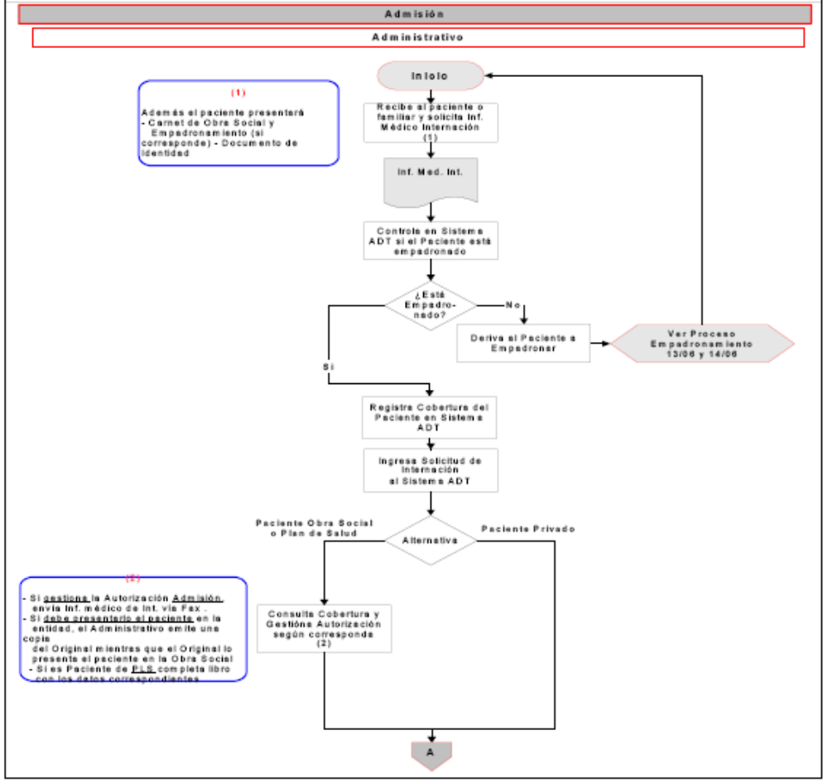
Cursograma de admisión de pacientes. Figura 1/13

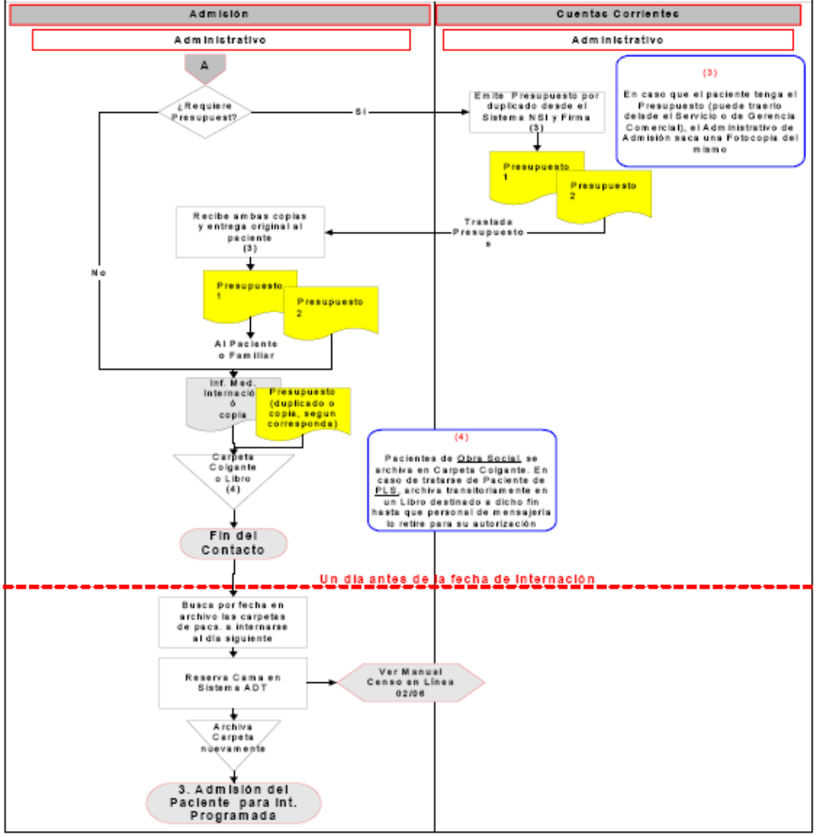
Cursograma de admisión de pacientes. Figura 2/13

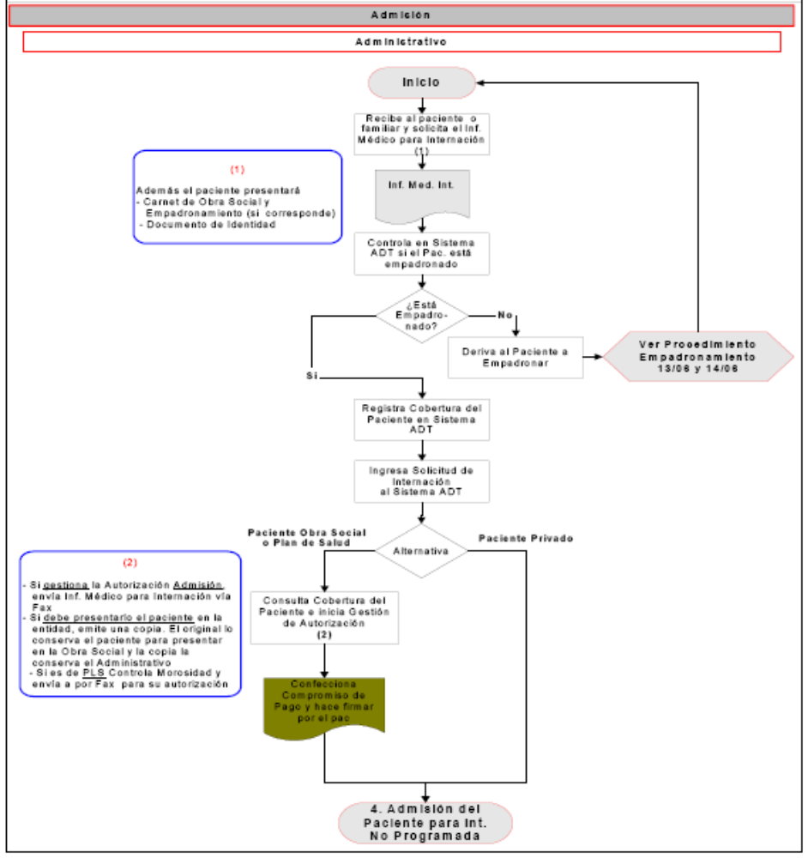
Cursograma de admisión de pacientes. Figura 3/13

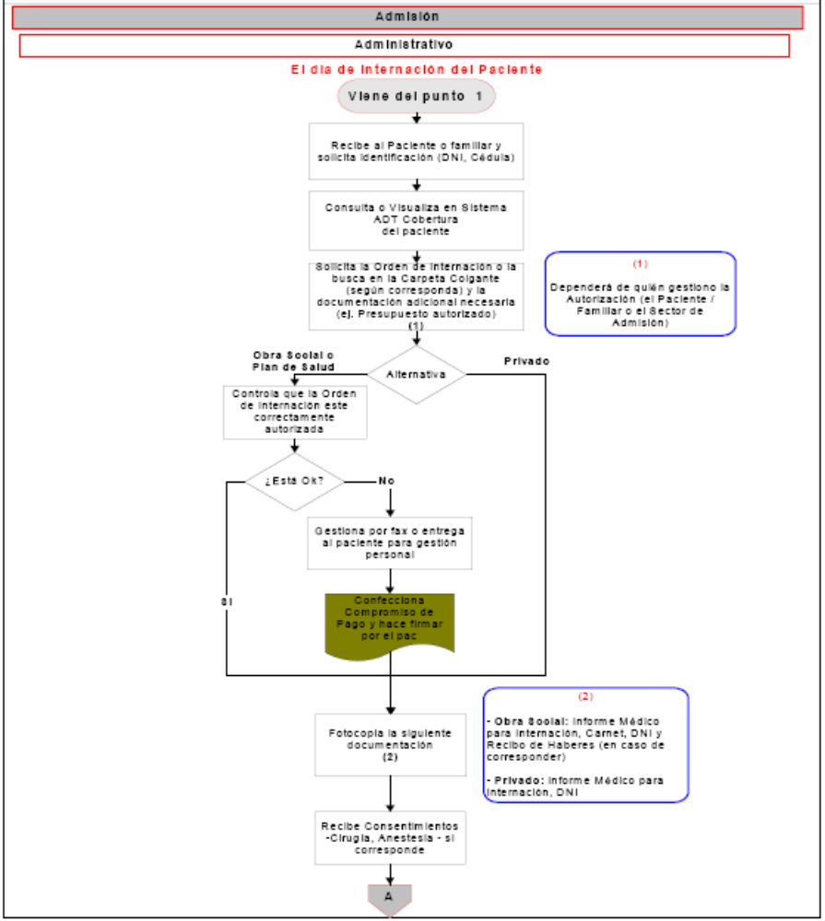
Cursograma de admisión de pacientes. Figura 4/13

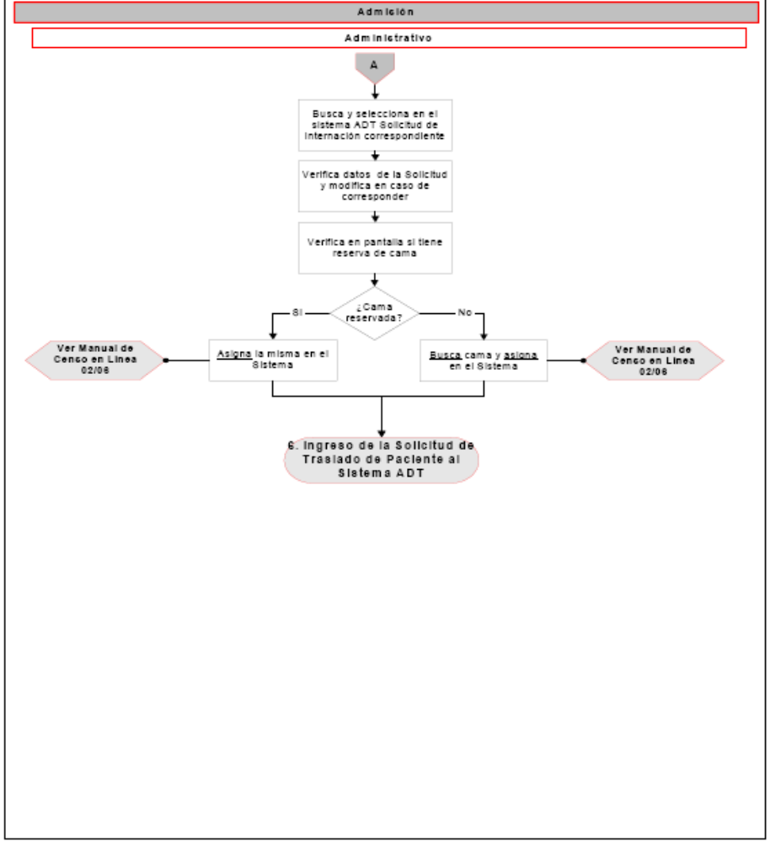
Cursograma de admisión de pacientes. Figura 5/13

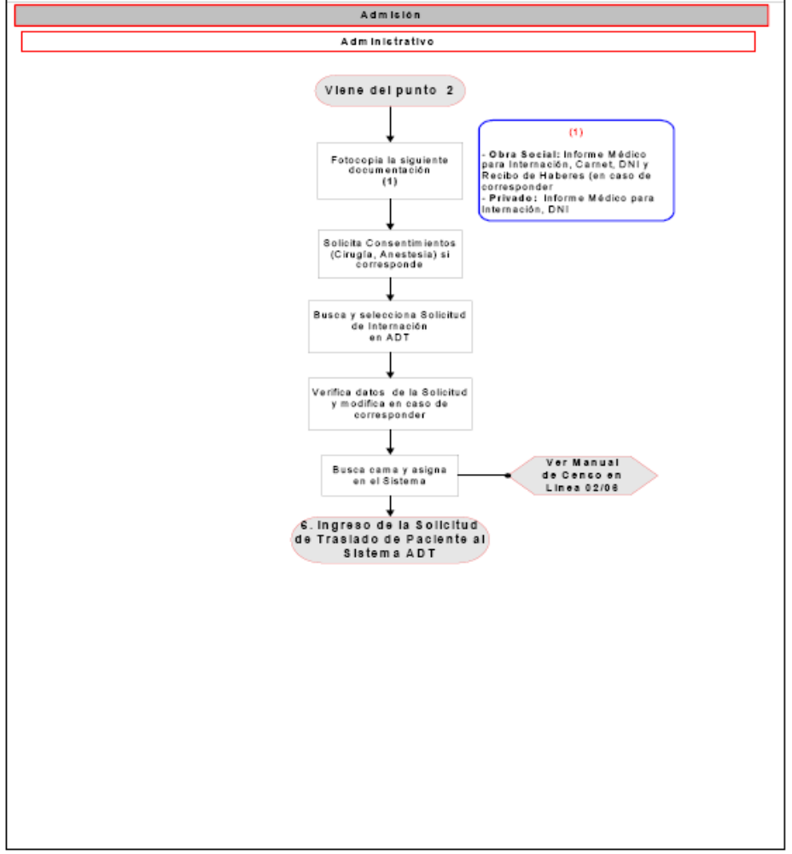
Cursograma de admisión de pacientes. Figura 6/13

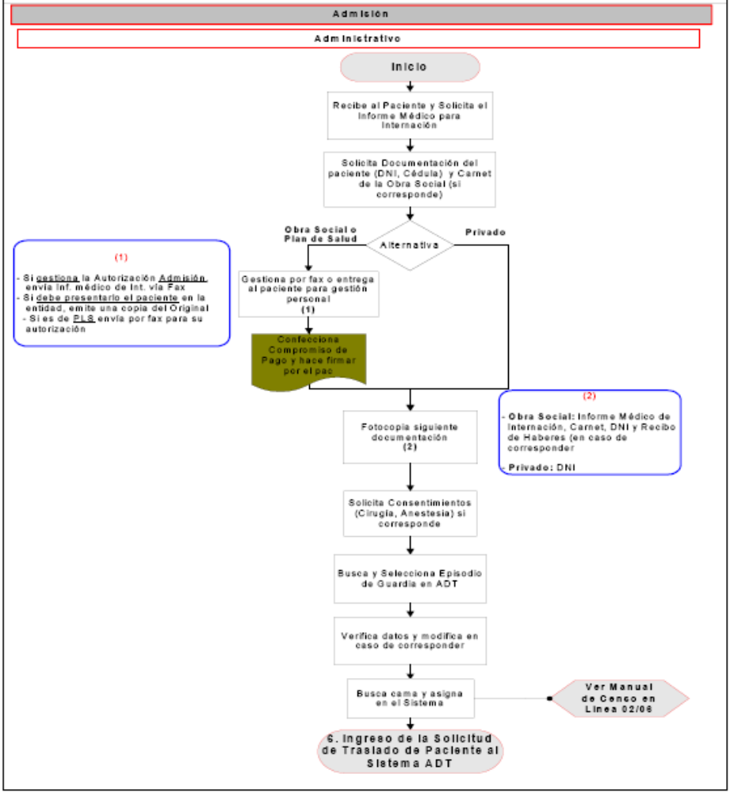
Cursograma de admisión de pacientes. Figura 7/13

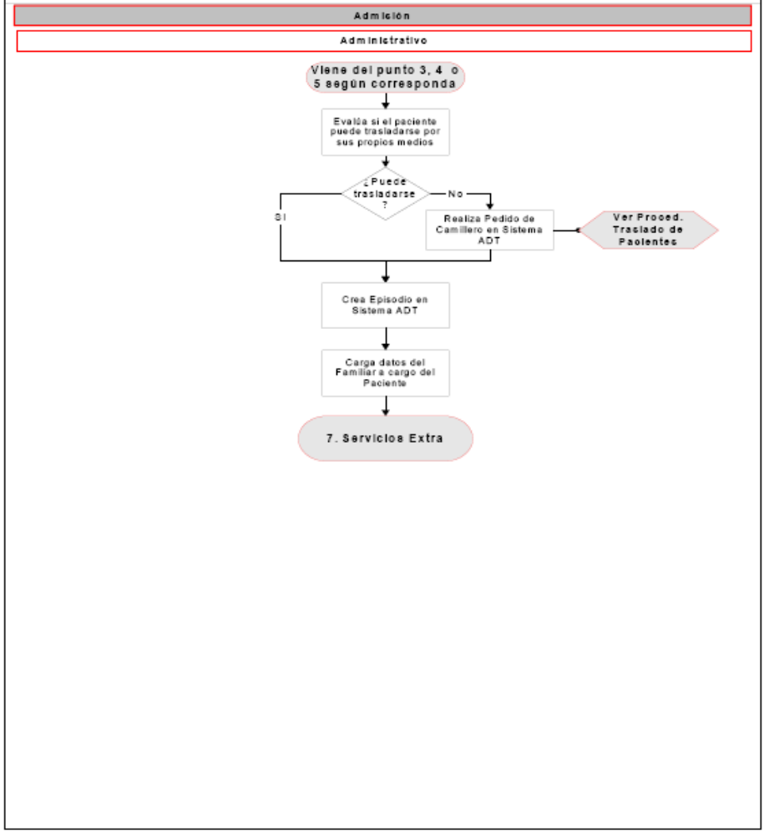
Cursograma de admisión de pacientes. Figura 8/13

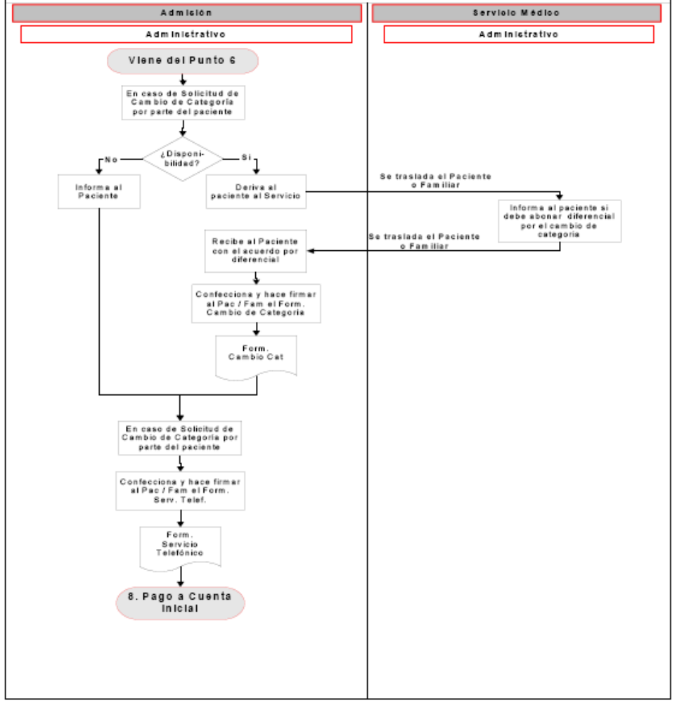
Cursograma de admisión de pacientes. Figura 9/13

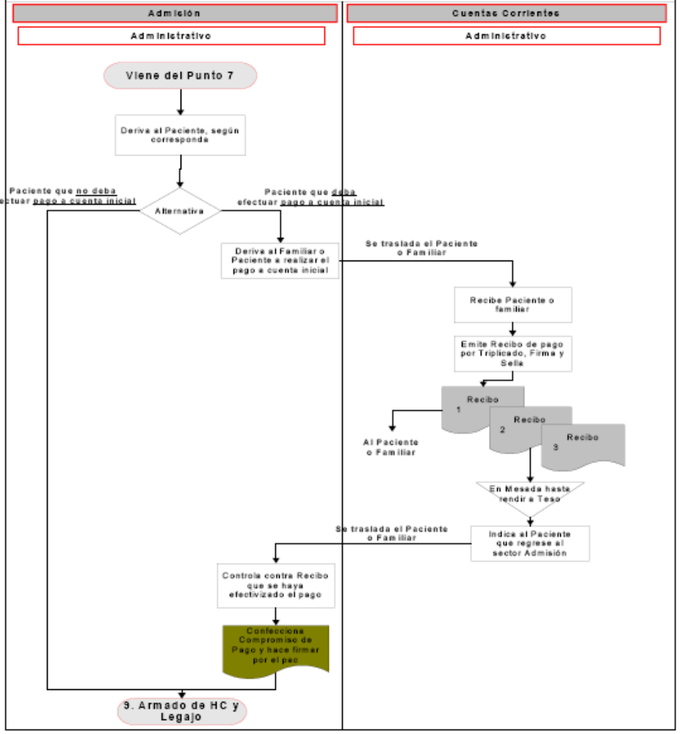
Cursograma de admisión de pacientes. Figura 10/13

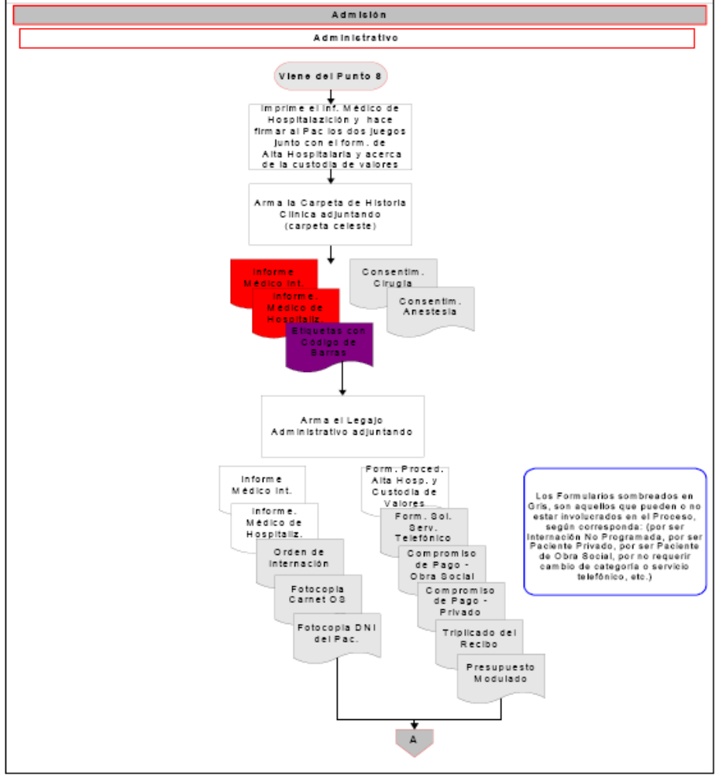
Cursograma de admisión de pacientes. Figura 11/13

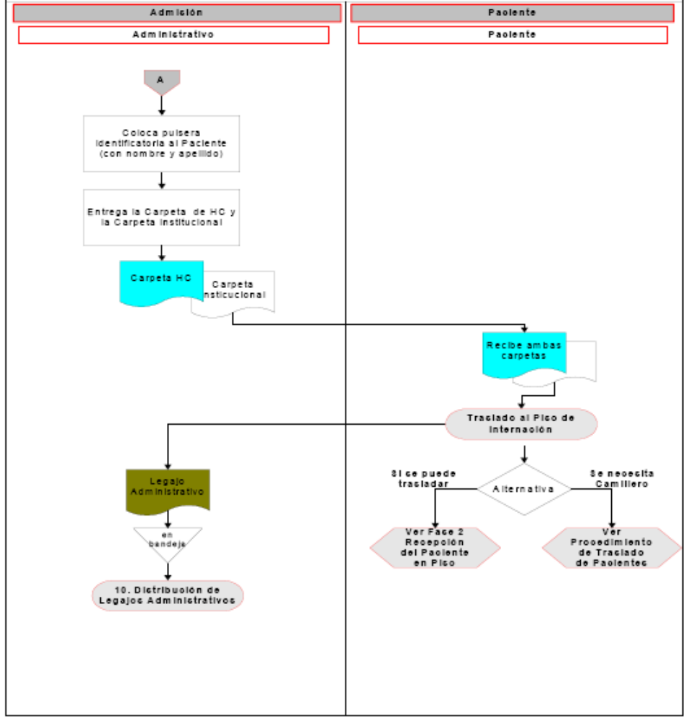
Cursograma de admisión de pacientes. Figura 12/13

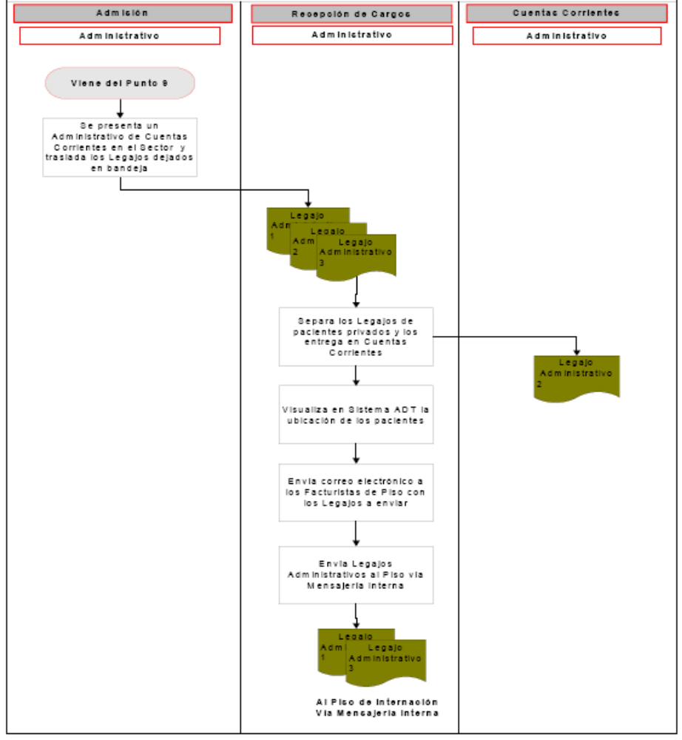
Cursograma de admisión de pacientes. Figura 13/13

Ver en Anexo I un ejemplo de Orden de Internación.
Ver en anexo II un modelo de Formulario de Informe para Hospitalización.

Asignación de turnos a pacientes ambulatorios

Objetivo
Instrumentar la operatoria relacionada a la asignación y cancelación de turnos reservados para el paciente en el Sistema de Turnos Web. El presente procedimiento alcanza:
- Desde la Reserva de Turnos o Sobreturnos para Consultas, Prácticas o Estudios, que se efectúe en el Sistema de Administración de Turnos Web, para contactos personales o telefónicos.
- Las cancelaciones de reservas de turno en forma presencial o telefónica.

Áreas Involucradas
Todos los Servicios / Sectores, ya sea en el Hospital Italiano Central, San Justo, Centros Médicos y Consultorios Particulares que asignen Turnos Web y la Central de Turnos Telefónicos .

Horario de Atención de los puntos de Contacto
- CIOS / Contacto Personal: Lunes a Viernes de 8 a 19:45 hs. – Sábados de 8 a 12:45 hs.
- Central de Turnos/Contacto Telefónico: Lunes a Viernes de 8 a 20:00 hs. – Sábados de 8 a 13:00 hs.
- Servicios: De acuerdo al horario establecido por cada uno.

Indicadores
- % de Turnos Asignados = TTA / TTO
- % de Turnos Libres = TTL / TTO
- % de Turnos Ociosos = (TTC + TTL) / TTO
- % de Cancelaciones en estado anterior Asignado = TTCA / TTC
- % de Cancelaciones con estado anterior Cancelado = TTCC / TTC
- % de Cancelaciones con estado anterior Libre = TTCL / TTC
- % de Turnos Cancelados por motivos Médicos con Reserva efectuada previamente = TTCMR / TTCM
Donde los datos utilizados son:
TTO = Total de Turnos Ofrecidos
TTA = Total de Turnos Asignados
TTL = Total de Turnos Libres
TTC = Total de Turnos Cancelados
TTCA = Total de Turnos Cancelados con estado anterior Asignado
TTCC = Total de Turnos Cancelados con estado anterior Cancelado
TTCL = Total de Turnos Cancelados con estado anterior Libre
TTCM = Total de Turnos Cancelados por motivos Médicos
TTCMR = Total de Turnos Cancelados por motivos Médicos con Reserva anterior efectuada

Descripción del circuito

1.Reserva de Turno para Consulta (Personal o Telefónica)
1. Paciente de plan de salud |  |  | 1. Paciente afiliado a una entidad no empadronado |  |  | 1. Paciente afiliado a una entidad empadronado
1.a. Ingresa usuario y contraseña y se loguea al Sistema de Administración de Turnos WEB.

1.b. Ingresa a la Solapa Turnos y dentro de esta a la opción Reserva - Reserva para Consulta.

1.c. Consulta el tipo de Cobertura del Paciente.

1.c.1. Ingresa número de afiliado (Ver Anexo Cuadro de Estado de Entidades).  Nota: Si no conociera el número de afiliado, podrá buscar por Nombre y apellido y DNI o Fecha de Nacimiento.  *Selecciona Paciente.  Nota: Una vez identificado un paciente de Plan de Salud, el sistema trae automáticamente el Programa médico, el plan y el médico de cabecera. Importante:  En caso de Pacientes recién nacidos (hasta el mes de vida), el Administrativo deberá confirmar que esté empadronado. En caso que lo estuviese, lo buscará por ID de paciente e ingresará como Privado. Caso contrario, creará un paciente Temporario, con su correspondiente Programa Médico y Plan y número de afiliado NR, SD o SN. |  |  | 1.c.2. Se crea paciente  temporario en el sistema  Nota: Informa al paciente que concurra a un Centro de Empadronamiento el día del turno, previo a su atención, con el DNI o Pasaporte o Cédula de Identidad o Cédula de MERCOSUR o Constancia de CUIL para empadronarse (Ver Procedimientos 13/06 y 14/06)  1.c.2.I. Ingresa Programa Médico y Plan (Ver Anexo Cuadro de Estado de Entidades).  1.c.2.II. Ingresa número de Afiliado.  Nota: En caso que sea un paciente privado o que no se conozca el número de afiliado, se ingresará NR (No Registra) ó SD (Sin Dato) ó SN (Sin Número) (continúa en el punto 1.e. del presente procedimiento). |  |  | 1.c.3. Se realiza la búsqueda del paciente en el Sistema por alguna de las opciones que se muestran a continuación:  - ID  - Nombre y Apellido y DNI o Fecha de nacimiento  1.c.3.I. Selecciona Paciente.  Nota: Cada vez que se selecciona un paciente, el sistema trae el último teléfono de contacto registrado. Es responsabilidad de la Administrativa, controlar que esté correcto y actualizar el registro, en caso de ser necesario.  1.c.3.II. Ingresa Programa Médico y Plan (Ver Anexo Cuadro de Estado de Entidades).  1.c.3.II. Ingresa número de Afiliado
1.d. Busca en el Sistema los turnos disponibles de acuerdo a la necesidad del paciente.
a. El sistema, permite la búsqueda por los siguientes campos:
- Atributo asociado al lugar
- Alias de Agenda
- Área Jerárquica
- Profesional
- Equipo Médico
Nota: El campo “Atributo asociado al lugar” no podrá utilizarse sin ser combinado con algún otro filtro.
b. Además, se podrá acotar la búsqueda indicando:
- Fecha entre
- Horario entre
- Día de la semana

1.e. Indica tipo de turno: Convencional.
Nota: El sistema lo trae por defecto.

1.f. Consulta con el paciente si se trata de un turno de primera vez.
Nota: se define como turno de primera vez, al primer contacto con el Médico, con la Especialidad en el mismo año

1.g. Selecciona en el sistema el horario del turno correspondiente. En pantalla se muestran los siguientes datos:
- Horario
- Lugar de Atención
- Profesional Médico
- Área Jerárquica
- Alias de Agenda
Nota: Si el paciente debe combinar consulta y practica el sistema permite: Antes de seleccionar el turno, ingresar a la opción Formulario de Prácticas / Consulta: Mismo paciente para combinar los horarios. Se debe confirmar primero la segunda opción seleccionada y luego se retoma a la pantalla anterior con la opción Volver.
El sistema muestra la pantalla de Confirmación de reserva

1.h. Indica en el sistema el tipo de Reserva, según corresponda.
- Personal
- Telefónica
Nota: el sistema trae por defecto personal.

1.i. Informa al paciente:
- Fecha y Hora del turno reservado
- Médico o Equipo de atención
- Lugar de atención
- Modalidad de atención (según lo observado en el Sistema de Turnos Web)
- Importe Estimativo (en caso de corresponder)

1.i. Confirma el turno en el Sistema.

1.j. Entrega al paciente Constancia de reserva de turno (Ver Anexo Formularios) con los siguientes datos:
- Fecha y Hora del turno reservado
- Médico o Equipo de atención
- Lugar de atención
Nota: en caso de tratarse de un contacto telefónico, se informarán los mismos datos en forma oral reiterando el mensaje para asegurar su interpretación.
2. Reserva de Sobreturno (Programado o con Nota) para Consulta (Personal o Telefónica)
Sobreturno con Nota |  |  | Sobreturno Programado
2.a. El Procedimiento de asignación de Sobreturno para Consulta es igual al descripto en el punto 1 del presente, a diferencia de:
La Administrativa indica en el Sistema si se trata de Sobreturno Programado o con Nota en el punto 1.e. del procedimiento.

2.a.I. Es condición presentar la Nota del Profesional (al que se le asignará la reserva) autorizando el sobreturno. El sistema alerta mediante un Mensaje acerca de la necesidad de presentar dicha nota.  En caso de tratarse de un Turno Telefónico, se le pide al paciente que envíe la nota por fax indicando un teléfono para llamarlo y el nombre del operador que lo atendió y dentro de las 24 hs. se le devuelve el llamado para otorgarle el turno. En caso que el Paciente no pueda enviarlo por Fax, se le informa que deberá concurrir personalmente.  El paciente, deberá presentar la Nota al momento de la atención correspondiente a esta reserva. |  |  | 2.a.II. Según lo establecido oportunamente por cada Departamento Médico y avalado por la Comisión de Turnos.
2.b.La. Administrativa controla la asignación (equitativa) de Sobreturnos en la franja horaria antes de seleccionar en Sistema el Sobreturno.
3. Reserva de Turno para Práctica / Estudio (Personal o Telefónica)
3. Paciente de plan de salud |  |  | 3. Paciente afiliado a una entidad no empadronado |  | 3. Paciente afiliado a una entidad empadronado
3.a. Ingresa usuario y contraseña y se loguea al Sistema de Administración de Turnos WEB.

3.b. Ingresa a la Solapa Turnos y dentro de esta a la opción Reserva - Reserva para Práctica.

3.c. Consulta el tipo de Cobertura del Paciente.

3.c.1. Ingresa número de afiliado (Ver Anexo Cuadro de Estado de Entidades).  Nota: Si no conociera el número de afiliado, podrá buscar por Nombre y apellido y DNI o Fecha de Nacimiento.  *Selecciona Paciente.  Nota: Una vez identificado un paciente de Plan de Salud, el sistema trae automáticamente el Programa médico, el plan y el médico de cabecera.  Importante:  En caso de Pacientes recién nacidos (hasta el mes de vida), el Administrativo deberá confirmar que esté empadronado. En caso que lo estuviese, lo buscará por ID de paciente e ingresará como Privado. Caso contrario, creará un paciente Temporario, con su correspondiente Programa Médico y Plan y número de afiliado NR, SD o SN. |  |  | 3.c.2. Se crea paciente  temporario en el sistema  Nota: Informa al paciente que concurra a un Centro de Empadronamiento el día del turno, previo a su atención, con el DNI o Pasaporte o Cédula de Identidad o Cédula de MERCOSUR o Constancia de CUIL para empadronarse (Ver Procedimientos 13/06 y 14/06)  3.c.2.I. Ingresa Programa Médico y Plan (Ver Anexo Cuadro de Estado de Entidades).  3.c.2.II. Ingresa número de Afiliado.  Nota: En caso que sea un paciente privado o que no se conozca el número de afiliado, se ingresará NR (No Registra) ó SD (Sin Dato) ó SN (Sin Número) (continúa en el punto 1.e. del presente procedimiento). |  |  | 3.c.3. Se realiza la búsqueda del paciente en el Sistema por alguna de las opciones que se muestran a continuación:  - ID  - Nombre y Apellido y DNI o Fecha de nacimiento  3.c.3.I. Selecciona Paciente.  Nota: Cada vez que se selecciona un paciente, el sistema trae el último teléfono de contacto registrado. Es responsabilidad de la Administrativa, controlar que esté correcto y actualizar el registro, en caso de ser necesario.  3.c.3.II. Ingresa Programa Médico y Plan (Ver Anexo Cuadro de Estado de Entidades).  3.c.3.II. Ingresa número de Afiliado
3.d. Busca en el Sistema los turnos disponibles de acuerdo a la necesidad del paciente.
a. El sistema, permite la búsqueda por los siguientes campos:
- Atributo asociado al lugar
- Alias de Agenda
- Área Jerárquica
- Profesional
- Equipo Médico
Nota: El campo “Atributo asociado al lugar” no podrá utilizarse sin ser combinado con algún otro filtro.
b. Además, se podrá acotar la búsqueda indicando:
- Fecha entre
- Horario entre
- Día de la semana

3.e. Indica tipo de turno: Convencional.
Nota: El sistema lo trae por defecto.

3.f. Hace clic en “Mostrar oferta de turnos”
Nota: de esta forma, el sistema mostrará los turnos disponibles que correspondan con lo indicado en los pasos anteriores.

3.g. Selecciona en el sistema el horario del turno correspondiente. En pantalla se muestran los siguientes datos:
- Horario
- Lugar de Atención
- Profesional Médico
- Área Jerárquica
- Alias de Agenda
- Concepto
Nota: Si el paciente debe combinar consulta y practica el sistema permite: Antes de seleccionar el turno, ingresar a la opción Formulario de Prácticas / Consulta: Mismo paciente para combinar los horarios. Se debe confirmar primero la segunda opción seleccionada y luego se retoma a la pantalla anterior con la opción Volver.
El sistema muestra la pantalla de Confirmación de reserva

3.h. Indica en el sistema el tipo de Reserva, según corresponda.
- Personal
- Telefónica
Nota: el sistema trae por defecto personal.

3.i. Registra en el sistema el Médico Solicitante y Matrícula (es el Médico que indicó el Estudio o Práctica. Campo no obligatorio).

3.j. Informa al paciente:
- Fecha y Hora del turno reservado
- Médico o Equipo de atención
- Lugar de atención
- Modalidad de atención (según lo observado en el Sistema de Turnos Web)
- Importe Estimativo (en caso de corresponder)

3.k. Confirma el turno en el Sistema.

3.l. Entrega al paciente Formulario con Indicaciones (en caso de corresponder) y Constancia de reserva de turno (Ver Anexo Formularios) con los siguientes datos:
- Fecha y Hora del turno reservado
- Médico o Equipo de atención
- Lugar de atención
Nota: en caso de tratarse de un contacto telefónico, se informarán los mismos datos en forma oral reiterando el mensaje para asegurar su interpretación.
4. Reserva de Sobreturno (Programado o con Nota) para Práctica (Personal o Telefónica)
Sobreturno con Nota |  |  | Sobreturno Programado
4.a. El Procedimiento de asignación de Sobreturno para Consulta es igual al descripto en el punto 3 del presente, a diferencia de:
La Administrativa indica en el Sistema si se trata de Sobreturno Programado o con Nota en el punto 3.e. del procedimiento.

4.a.I. Es condición presentar la Nota del Profesional (al que se le asignará la reserva) autorizando el sobreturno. El sistema alerta mediante un Mensaje acerca de la necesidad de presentar dicha nota.  En caso de tratarse de un Turno Telefónico, se le pide al paciente que envíe la nota por fax indicando un teléfono para llamarlo y el nombre del operador que lo atendió y dentro de las 24 hs. se le devuelve el llamado para otorgarle el turno. En caso que el Paciente no pueda enviarlo por Fax, se le informa que deberá concurrir personalmente.  El paciente, deberá presentar la Nota al momento de la atención correspondiente a esta reserva. |  |  | 4.a.II. Según lo establecido oportunamente por cada Departamento Médico y avalado por la Comisión de Turnos.
4.b.La. Administrativa controla la asignación (equitativa) de Sobreturnos en la franja horaria antes de seleccionar en Sistema el Sobreturno.
5. Reserva de Turno para Práctica
Estudios que requieran medicación
5. Paciente de plan de salud |  |  | 5. Paciente afiliado a una entidad no empadronado |  |  | 5. Paciente afiliado a una entidad empadronado
5.a. Ingresa usuario y contraseña y se loguea al Sistema de Administración de Turnos WEB.

5.b. Ingresa a la Solapa Turnos y dentro de esta a la opción Reserva - Reserva para Práctica.

53.c. Consulta el tipo de Cobertura del Paciente.

5.c.1. Ingresa número de afiliado (Ver Anexo Cuadro de Estado de Entidades).  Nota: Si no conociera el número de afiliado, podrá buscar por Nombre y apellido y DNI o Fecha de Nacimiento.  *Selecciona Paciente.  Nota: Una vez identificado un paciente de Plan de Salud, el sistema trae automáticamente el Programa médico, el plan y el médico de cabecera. Importante:  En caso de Pacientes recién nacidos (hasta el mes de vida), el Administrativo deberá confirmar que esté empadronado. En caso que lo estuviese, lo buscará por ID de paciente e ingresará como Privado. Caso contrario, creará un paciente Temporario, con su correspondiente Programa Médico y Plan y número de afiliado NR, SD o SN. |  |  | 5.c.2. Se crea paciente  temporario en el sistema  Nota: Informa al paciente que concurra a un Centro de Empadronamiento el día del turno, previo a su atención, con el DNI o Pasaporte o Cédula de Identidad o Cédula de MERCOSUR o Constancia de CUIL para empadronarse (Ver Procedimientos 13/06 y 14/06)  5.c.2.I. Ingresa Programa Médico y Plan (Ver Anexo Cuadro de Estado de Entidades).  5.c.2.II. Ingresa número de Afiliado.  Nota: En caso que sea un paciente privado o que no se conozca el número de afiliado, se ingresará NR (No Registra) ó SD (Sin Dato) ó SN (Sin Número) (continúa en el punto 1.e. del presente procedimiento). |  |  | 5.c.3. Se realiza la búsqueda del paciente en el Sistema por alguna de las opciones que se muestran a continuación:  - ID  - Nombre y Apellido y DNI o Fecha de nacimiento  5.c.3.I. Selecciona Paciente.  Nota: Cada vez que se selecciona un paciente, el sistema trae el último teléfono de contacto registrado. Es responsabilidad de la Administrativa, controlar que esté correcto y actualizar el registro, en caso de ser necesario.  5.c.3.II. Ingresa Programa Médico y Plan (Ver Anexo Cuadro de Estado de Entidades).  5.c.3.II. Ingresa número de Afiliado
5.d. Busca en el Sistema los turnos disponibles de acuerdo a la necesidad del paciente.
a. El sistema, permite la búsqueda por los siguientes campos:
- Atributo asociado al lugar
- Alias de Agenda
- Área Jerárquica
- Profesional
- Equipo Médico
Nota: El campo “Atributo asociado al lugar” no podrá utilizarse sin ser combinado con algún otro filtro.
b. Además, se podrá acotar la búsqueda indicando:
- Fecha entre
- Horario entre
- Día de la semana

5.e. Indica tipo de turno: Convencional.
Nota: El sistema lo trae por defecto.

5.f. Hace clic en “Mostrar oferta de turnos”
Nota: de esta forma, el sistema mostrará los turnos disponibles que correspondan con lo indicado en los pasos anteriores.

5.g. Selecciona en el sistema el horario del turno correspondiente. En pantalla se muestran los siguientes datos:
- Horario
- Lugar de Atención
- Profesional Médico
- Área Jerárquica
- Alias de Agenda
- Concepto(Práctica)
Nota: Si el paciente debe combinar consulta y practica el sistema permite: Antes de seleccionar el turno, ingresar a la opción Formulario de Prácticas / Consulta: Mismo paciente para combinar los horarios. Se debe confirmar primero la segunda opción seleccionada y luego se retoma a la pantalla anterior con la opción Volver.
El sistema muestra la pantalla de Confirmación

5.h. Indica en el sistema el tipo de Reserva: Personal (Lo trae por defecto)

5.i. Registra en el sistema el Médico Solicitante y Matrícula (es el Médico que indicó el Estudio o Práctica. Campo no obligatorio).

5.j. Informa al paciente:

- Fecha y Hora del turno reservado
- Médico o Equipo de atención
- Lugar de atención
- Modalidad de atención (según lo observado en el Sistema de Turnos Web)
- Importe Estimativo (en caso de corresponder)

5.k. Confirma el turno en el Sistema.

5.l. Verifica si es un estudio que requiera medicación para la preparación (el administrativo contará con una Carpeta debidamente identificada, con las indicaciones para cada estudio y la medicación que requiere en caso de ser corresponder):

5.l.1.Estudio que no requiera medicación para la preparación | 5.l.2.a. Estudio que requiera medicación para la preparación NO cubierta por la entidad | 5.l.2.b. Estudio que requiera medicación para la preparación por la entidad |  | 5.l.3.Estudio que no requiera medicación de contraste cubierta por la entidad |  |  | 5.l.4.Estudio que no requiera medicación de contraste NO cubierta por la entidad
 | Entrega la Orden Médica emitida por el Profesional para la Medicación | Emite el pedido de Medicación en el Sistema SAF (Sistema de Administración de Fármacos).  5.l.1.b.1. Emite Vale por duplicado. Entrega el Original al Paciente para retiro de medicamentos en Farmacia Central del Hospital italiano y el Duplicado lo archiva transitoriamente en un Bibliorato debidamente identificado. |  |  |  |  | El Administrativo entrega la Orden Médica emitida por el Profesional para la Medicación
Ahora Aplican en el punto 5.l.3 y 5.l.4

5.m. Imprime Constancia de Reserva del Turno (Ver Anexo Formularios).

5.n. Entrega al paciente Formulario con Indicaciones (en caso de corresponder) y Constancia de reserva de turno (Ver Anexo Formularios) con los siguientes datos:
- Fecha y Hora del turno reservado
- Médico o Equipo de atención
- Lugar de atención
6. Cancelación de Turno por parte del paciente
(Personal o Telefónica)
6.a. Ingresa usuario y contraseña y se loguea al Sistema de Administración de Turnos WEB.

6.b. Ingresa a la Solapa Turnos y dentro de esta a la opción Cancelación – De Pacientes.

6.c. Busca en el sistema al paciente que solicita la cancelación. Se podrá realizar la búsqueda por:
- Nombre y apellido
- ID
- Número de Afiliado (sólo para Pacientes de Plan de Salud)

6.d. Selecciona al paciente. Nota: el sistema mostrará todos los turnos futuros otorgados para el paciente seleccionado

6.e. Selecciona en Sistema el turno a cancelar.

6.f. Confirma la cancelación en el Sistema e informa al Paciente. Nota: En caso que el Paciente requiera nuevo Turno con igual o diferente Especialidad, Profesional o Equipo Médico, inicia el Proceso de Reserva de acuerdo a lo descripto en puntos anteriores.

Cursograma

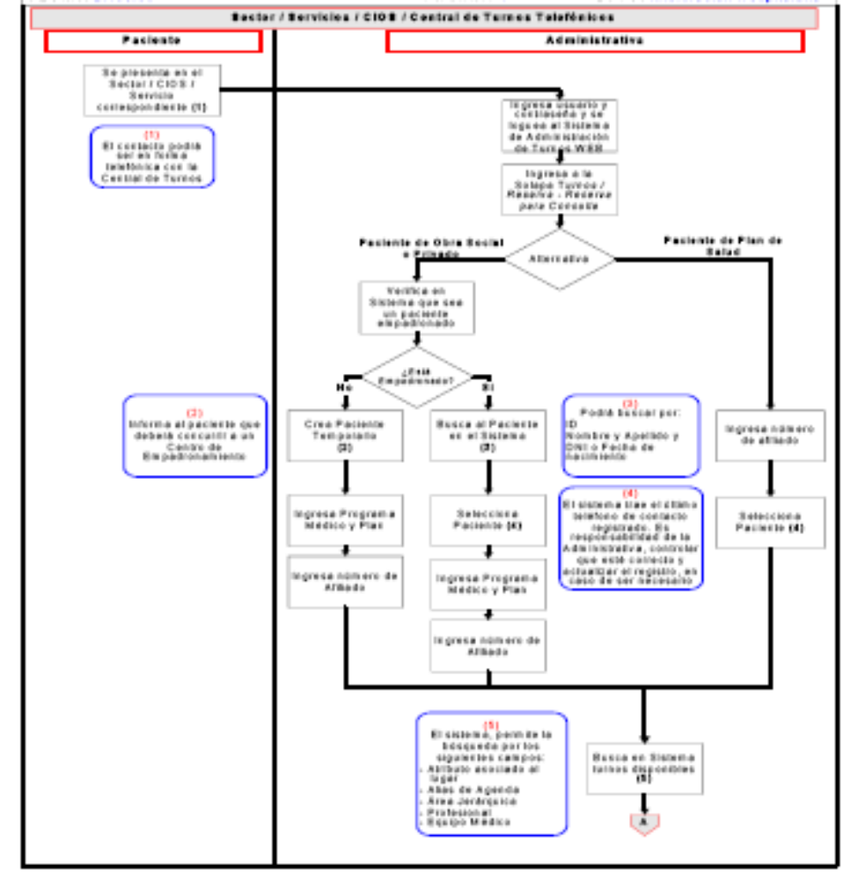
Cursograma de asignación de turnos. Figura 1/12

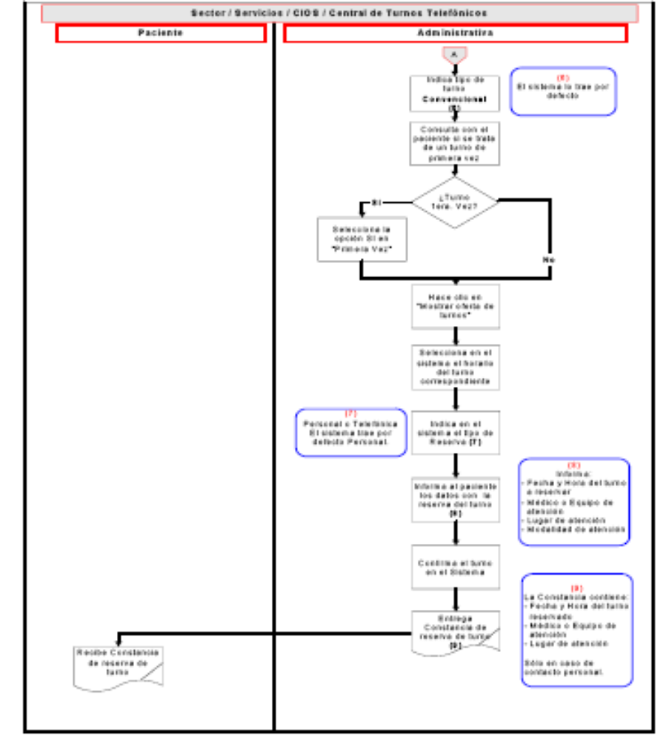
Cursograma de asignación de turnos. Figura 2/12

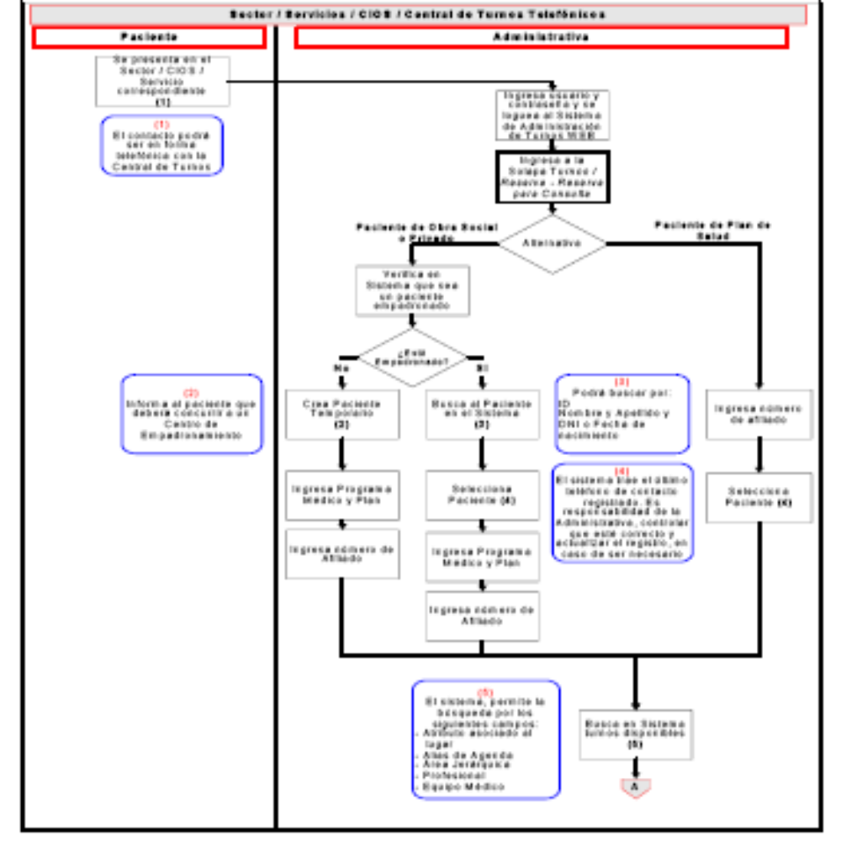
Cursograma de asignación de turnos. Figura 3/12

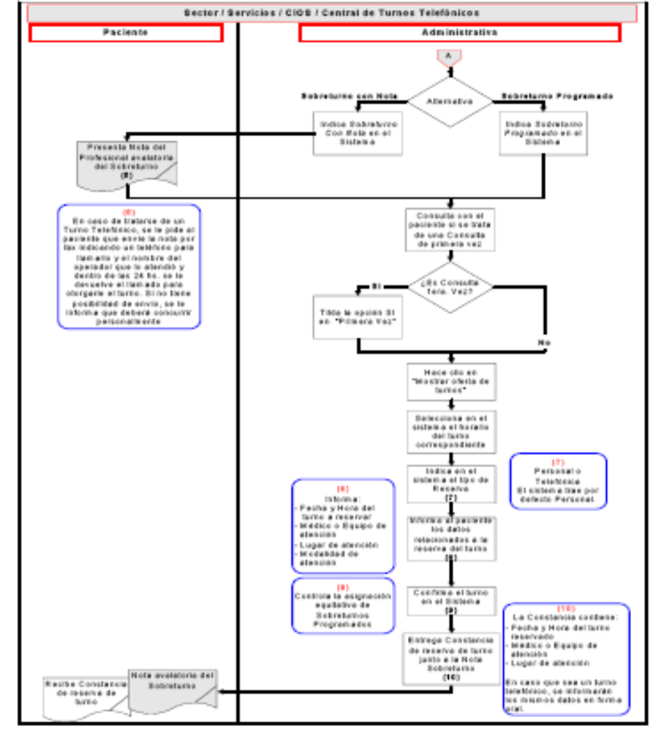
Cursograma de asignación de turnos. Figura 4/12

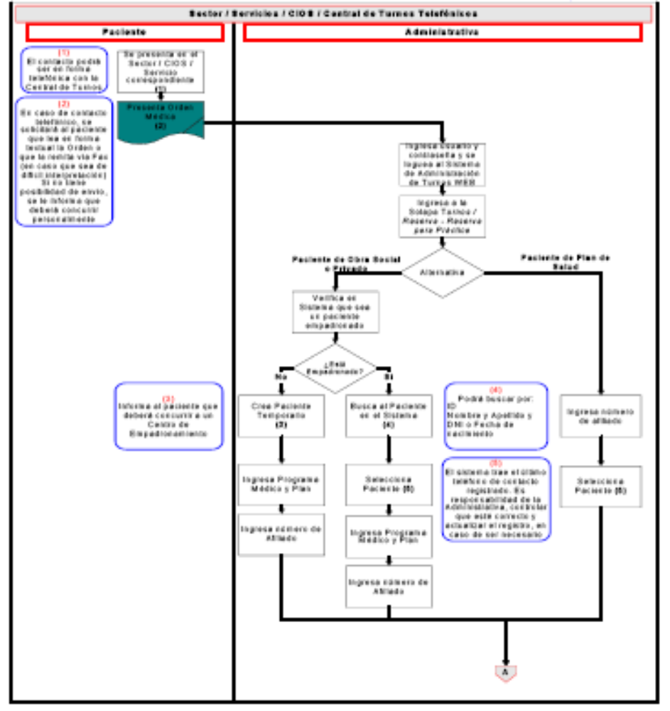
Cursograma de asignación de turnos. Figura 5/12

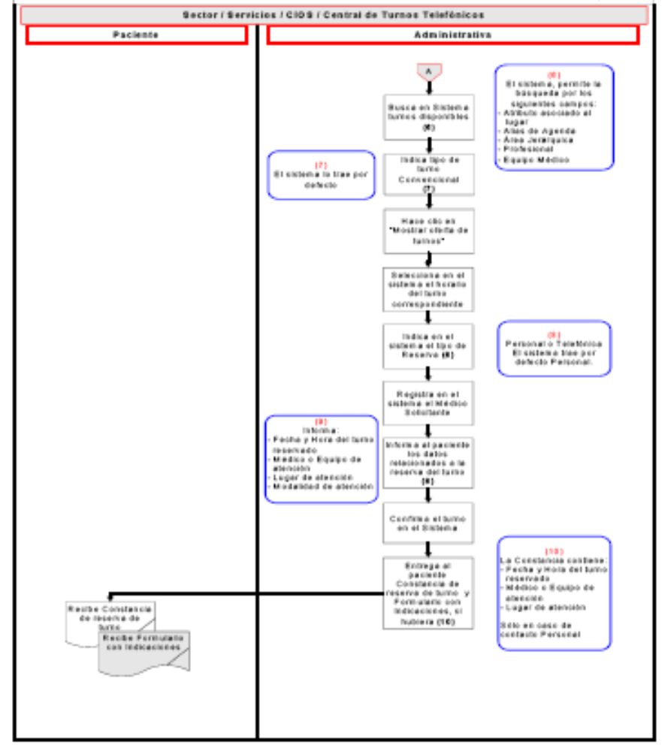
Cursograma de asignación de turnos. Figura 6/12

Ver en Anexo III un modelo de Orden Médica.

Facturación a Socios - Activos de Plan de Salud - Prepaga

Objetivo
Instrumentar la operatoria relacionada con la Facturación a Titulares Activos de Plan de Salud - Prepaga.
Comprende desde la verificación de requisitos previos a la Facturación, el control de la apertura del Cronograma, la Facturación y Generación de Resúmenes de Cuenta, el Armados de Fonts y la correspondiente Impresión de Facturas, la entrega de la documentación al correo y los soportes informáticos en las Entidades Recaudadoras hasta el cierre del período de Facturación.

Áreas Involucradas
Facturación - Plan de Salud, Cuentas Corrientes – Plan de Salud, Admisión – Plan de Salud, Tecnología, Entidades de Recaudación por Tarjeta (Externo), Correos (Externo).

Estados de Facturación

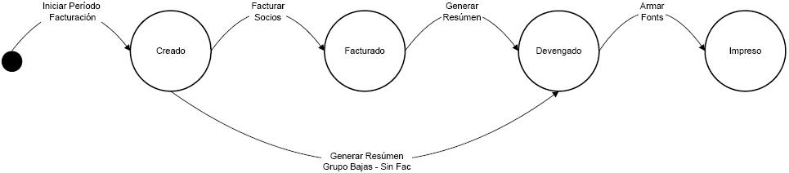

Descripción del circuito

1. Verificación de requisitos previos a efectuar la facturación

Empleado Administrativo

1.a. Verifica que haya recibido toda la documentación y que se hayan realizado los procesos necesarios de acuerdo a lo descripto en la Norma Facturación de Socios Activos de Plan de Salud - Prepaga.

Alternativa:
1.a.1. En caso que esté todo OK, continúa con el punto 1.b. del presente procedimiento.

1.a.2. En caso de no estar OK, se comunica con los sectores correspondientes para que regularicen la situación.

1.b. Da aviso al Supervisor de Facturación para que controle la Apertura del Cronograma.

2. Control y Apertura del Cronograma de Facturación

Supervisor

2.a. Ingresa a la aplicación Supervisor de Facturación (NT_SAS).

2.b. Inicia Período de Facturación correspondiente en el Sistema.
Nota: El Sistema muestra las fechas creadas en el Calendario.

2.c. Controla que las fechas del Cronograma de Facturación registradas en el Sistema sean correctas.
Nota: Para dar comienzo con la Facturación de un período determinado se deberá crear, previamente, el Calendario de Facturación en el Sistema Mantenimiento de Parámetros.
El Supervisor de Administración de Padrón y Facturación incorpora registros al cronograma detallando:
- Fecha de vencimiento de la Factura
- Período de Facturación
- Fecha Segundo vencimiento de la Factura
- Próximo vencimiento de la Factura

Alternativa:
2.c.1. En caso que las fechas sean correctas, confirma en el Sistema Supervisor de Facturación (NT_SAS) y se crea el Cronograma correspondiente al Período con los grupos de Facturación predefinidos en Sistema. Continúa con el punto 2.d. del presente procedimiento.
Nota: Los grupos son:
- Al día
- Débitos
- Empresas
- Sin Fac
- Morosos
- Bajas

2.c.2. En caso que las fechas no sean correctas, corrige en el Sistema y confirma los grupos de Facturación en el Sistema Supervisor de Facturación (NT_SAS).

2.d. Actualiza Titulares al día en el Sistema Supervisor de Facturación (NT_SAS). Dicho Proceso, determina:
- Titulares Al Día
- Titulares Morosos

2.c. Da de Baja en el Sistema Supervisor de Facturación (NT_SAS) a los titulares que acumulan cuatro meses de Mora.

3. Facturación y Actualización de la Cuenta Corriente

Supervisor

3.a. Ingresa a la aplicación Facturista (NT_SAS)

3.b. Factura titulares activos en el Sistema mediante la opción Facturar Socios.
Nota: No se aplica al grupo Bajas y SIN FAC.

IMPORTANTE
Solo en caso de corresponder, el Supervisor podrá ajustar diferencias.

3.c. Ajusta diferencias en el Sistema de Cuentas Corrientes NT_SAS.
Nota: No se aplica al grupo Bajas y SIN FAC.

4. Generación de Resumen de Cuenta

Supervisor

4.a. Ingresa a la aplicación Facturista (NT_SAS).

4.b. Ingresa el período (mes) de Facturación correspondiente en el Sistema.

4.c. Elige el grupo correspondiente (en estado Facturado).

4.d. Genera resúmenes de Cuenta en el Sistema.
Nota: En el Resumen de Cuenta se incluirán: los ítems de deuda exigible, actualizados por mora; la cuota correspondiente al mes que se factura y otros ítems que se encuentren en el saldo para el período facturado.

5. Emisión de Disquetes de Cobranza a Entidades (Sólo para el grupo Débitos)

Supervisor

5.a. Ingresa a la opción Generación – Débito Automático en el Sistema Gestión de Diskettes Entrada / Salida NT_SAS.

5.b. Elige en el Sistema el Medio de pago (Tarjeta) correspondiente.

5.c. Genera Disquete para enviar a las entidades correspondientes.
Nota: automáticamente, el Sistema genera un Archivo y un Reporte (Ver Anexo Formularios) con la siguiente información:
- Número de Lote
- Período
- Cantidad de Recibos
- Suma 1er. Vencimiento
- Suma 2do. Vencimiento
- Fecha de Presentación
- Establecimiento
- Nombre del Archivo

5.d. Entrega un Disquete que contiene el Archivo con la información generada, junto al Reporte al Empleado de Facturación para su envío a la Entidad.
Nota: en caso de corresponder, el envío podrá hacerse vía correo electrónico.

6. Armado de Fonts

Supervisor

6.a. Ingresa al Sistema Facturista (PS_Impre).

6.b. Ingresa el período (mes) de Facturación correspondiente en el Sistema.

6.c. Elige el grupo correspondiente (en estado Creado).

6.d. Genera Fonts correspondientes en el Sistema mediante la opción Emitir Factura.

IMPORTANTE
En caso que considere necesario, el Supervisor de Facturación podrá delegar la generación de Fonts de Titulares al Día (Exclusivamente) al área de Tecnología. Para dicho caso, deberá enviar un Mail (con acuse de recibo) a un Responsable de Tecnología, con copia al Jefe de Área, que indique la hora probable de Finalización del Proceso de Resúmenes al Día.
El Responsable de Tecnología dará aviso al Operador de Guardia, quien generará los Fonts en la aplicación Facturista (PS_Impre) de igual forma que la descripta en el punto 6 del presente.
Al día siguiente, el Responsable de Tecnología informará al Supervisor de Facturación que el Proceso de generación de Fonts ha sido ejecutado.

Como resultado de la Generación de Fonts, se crearán a través del sistema, Lotes de Impresión con la información de las Facturas y los Resúmenes, generados previamente en el sistema.
Cada lote (identificado por número) estará ordenado por código postal ascendente y contará con un máximo de 3000 Facturas.
7. Impresión de Facturas

Empleado Administrativo

7.a. Ingresa al Sistema Impresor (PS_IMPRE) y dentro de este a la opción Listar Spool.

7.b. Elige el Lote correspondiente (en estado Listo).

7.c. Imprime Facturas (Ver Anexo Formularios), por Original, correspondientes al Lote elegido.
8. Generar Información de Lote

Empleado Administrativo

8.a. Ingresa al Sistema Impresor (PS_IMPRE).

8.b. Elige el Lote correspondiente (en estado Terminado).

8.c. Rinde Lote. Completa la Fecha de envío y el Correo encargado de la distribución.
Nota: Automáticamente, se generará un archivo con la información del Lote, para ser entregado al Correo encargado de la distribución de las Facturas

El mismo contiene:
- Códigos Postales
- Números de los Socios Titulares
- Nombre y Apellido del Titular (en caso de corresponder)
Asimismo, se emitirá un Remito de Envío de Facturas (Ver Anexo Formularios).

8.d. Archiva temporalmente en Carpeta debidamente identificada (EPSA, Correo Argentino) el Remito de Envío de Facturas, hasta la entrega al Correo.
9. Entrega de Facturas a Personal de Correo
En el momento de efectuarse la entrega al Correo
Empleado de Correo

9.a. Se presenta en el Sector

Empleado Administrativo

9.b. Entrega al Empleado de Correo las Facturas (Original).

Empleado de Correo

9.c. Recibe y emite Remito por Triplicado completando datos correspondientes (Ver Anexo Formularios) de acuerdo a la Cantidad de Facturas que se llevará para entregar.

9.d. Entrega al Empleado de Facturación los tres juegos para su firma.

Empleado Administrativo

9.e. Firma y sella los tres juegos, devuelve el duplicado y triplicado del Remito y conserva el original.

9.f. Archiva temporalmente en carpeta debidamente identificada (EPSA, Correo Argentino) junto al Remito de Envío de Facturas por un período de un año.
10. Impresión de Facturas

Empleado Administrativo

IMPORTANTE
Para cerrar el Cronograma de Facturación, será necesario que estén facturadas las Unidades de Negocio: Prepaga, Corporativo y Consulado; asimismo que todos los resúmenes sin Factura hayan sido emitidos

10.a. Ingresa al Sistema Supervisor de Facturación (NT_SAS).

10.b. Actualiza Cuenta Corriente por Bajas.

10.c. Cierra el Cronograma de Facturación.

Cursograma

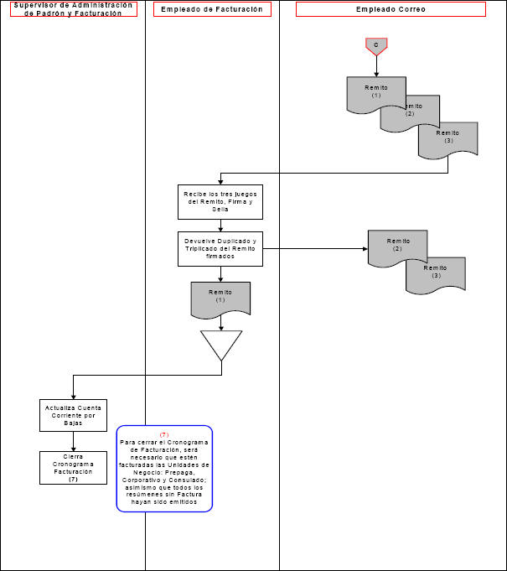

Cursograma de facturación a socios. Figura 1 / 4

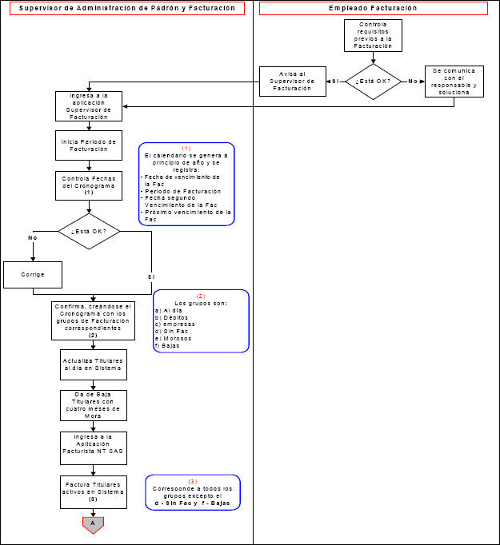

Cursograma de facturación a socios. Figura 2/4

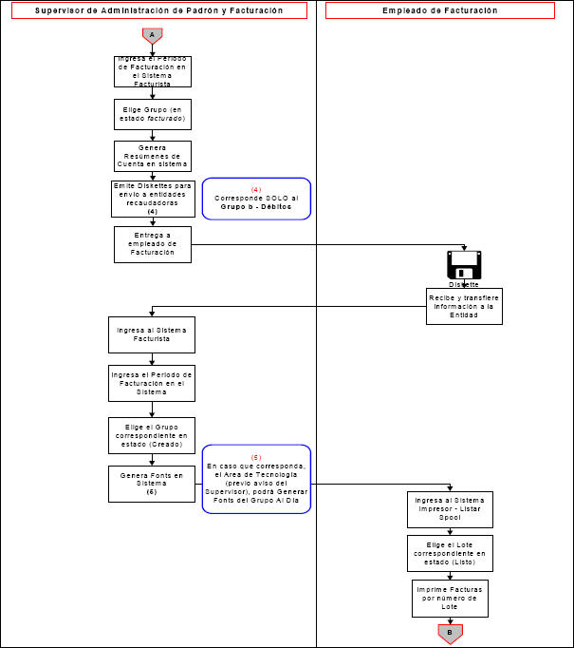

Cursograma de facturación a socios. Figura 3/4

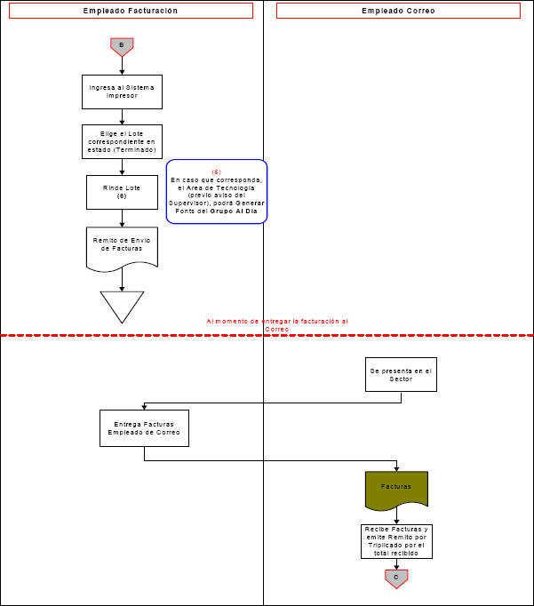

Cursograma de facturación a socios. Figura 4/4

Ver en Anexo IV un ejemplo de Factura.

Coinfección del Presupuesto Anual de Inversiones

Objetivo
Operatoria relacionada con la confección del Presupuesto Anual de Inversiones.
Desde la detección de la Necesidad de Inversión por parte de un Sector requirente, la preevaluación del proyecto por parte de la Dirección Médica o de Gestión según corresponda, la evaluación de todas las áreas de análisis involucradas, el envío al Comité de Gestión y su resolución, hasta la comunicación de la misma y la generación del plan de trabajo sobre aquellos proyectos aprobados.

Sectores Involucrados
Dirección Médica, Dirección de Gestión, Comité de Gestión, Gerencia de Logística, Gerencia de Planeamiento y Control de Gestión, Gerencia Financiera, Área de Tecnología, Comité de Infecciones, Seguridad e Higiene y Departamentos / Gerencias del Hospital Italiano (como sectores requirentes).

Descripción del circuito

1. Detección de Necesidades de Inversión
y Preevaluación de la Dirección
Sector: Usuario

1.a. El requiriente confecciona el Formulario de Solicitud de Inversiones por Original con los siguientes datos: (Ver Anexo Formularios)
- Fecha
- Año
- Departamento Médico o Gerencia Solicitante
- Servicio o Área del Departamento
- Centro de Costo
- Tipo de Inversión
- Tipo de Solicitud (Normal / Contingencia - según corresponda)
- Detalle
- Justificación de la Necesidad de Inversión
- Firma y Sello del Requirente

1.b. Presenta el Formulario a la Dirección Médica o de Gestión, según corresponda.

Sector: Dirección de Gestión Médica

1.c. El Director Recibe Formulario de Solicitud de Inversiones.

1.d. Analiza la Necesidad de Inversión según lo indicado en el Formulario.
Alternativas:
1.d.1. Si la solicitud es aceptada indica “Si” en el formulario, firma, sella y envía a valorizar a los sectores involucrados.
1.d.2. Si la solicitud es Rechazada se indica “No” en el Formulario, firma y sella. (Fin del Proceso)

1.e. Retira Solicitudes presentadas (tanto las preaprobadas como las rechazadas).

2. Análisis de Solicitudes de Inversión
por los Sectores Involucrados
Sector: Usuario

2.a. El Requiriente completa los campos restantes del Original del Formulario de Solicitud de Inversiones:
- Especificaciones Técnicas, si las hubiere.
- Documentación respaldatoria que se adjunta, si la hubiere.
- Si comparte Inversión con algún otro Centro de Costo y cual.

2.b. Entrega dos juegos del Formulario en la Mesa de Entrada de Ingeniería de Planta.

Sector: Ingeniería de Planta – Mesa de Entrada

2.c. Un administrativo recibe dos juegos del Formulario de Solicitud de Inversiones y carga al Sistema de Compras, que emitirá un número de Orden de Trabajo.

2.d. Registra el Número de Orden de Trabajo en ambos juegos del Formulario, en el campo Nº de Solicitud.

2.e. Entrega al Requirente un juego del Formulario como constancia.

2.f. Entrega el Formulario en Ingeniería de Planta – Proyectos, para su análisis y valorización.

Sector: Ingeniería de Planta – Proyecto

2.g. Un arquitecto analiza Factibilidad de la Necesidad de Inversión y registra en Formulario la Aprobación o Rechazo.

2.g. Recibe y registra en formulario:
- Valor total de la Obra
- Fecha de valorización
- Tiempo de ejecución de la Obra
- Forma de Pago

2.i. Convoca a las áreas de análisis obligatorio (Tecnología, Seguridad e Higiene y Proyección Ambiental y Comité de Infecciones) y a otras que considere oportuno a reuniones semanales.

Dentro de la semana de la entrega de Solicitudes
Sector: Áreas de Análisis (Obligatorias y no Obligatorias)

2.j. El responsable valoriza y analiza factibilidad y registra en Formulario la Aprobación o Rechazo.

En la próxima reunión semanal

2.k. Entrega la/s solicitud/es a Ingeniería de Planta – Proyectos.

Sector : Ingeniería de Planta - Proyecto

2.l. El arquitecto compila los Formularios de Solicitud de Inversión recibidos de los distintos sectores Requirentes y los entrega a las áreas de análisis faltantes que deberán efectuar el control (repitiéndose el proceso de los pasos 2.j y 2.k). En caso de haber concluido el análisis por parte de todas las áreas involucradas, entrega las solicitudes a la Gerencia de Planeamiento.

3. Evaluación Económica / Financiera y Envío al Comité de Gestión
Sector: Gerencia de Planeamiento

3.a. El responsable recibe todos los Formularios de Solicitud de Inversión.

3.b. Confecciona Planilla de Necesidad de Inversión en Excel volcando la información contenida en las Solicitudes.

3.c. Efectúa evaluación económica en caso de corresponder.

3.d. Envía Planilla a la Gerencia Financiera junto a la documentación que corresponda en caso de evaluación económica.

Sector: Gerencia Financiera

3.e. El responsable recibe y analiza, registrando la factibilidad financiera en la Planilla de Necesidad de Inversión.

3.f. Devuelve Planilla a la Gerencia de Planeamiento.

Sector: Gerencia de Planeamiento

3.g. El responsable reordena la Planilla según lo informado por la Gerencia Financiera.

3.h. Presenta Planilla al Comité de Gestión.

4. Resolución del Comité de Gestión
Sector : Comité de Gestión

4.a. El responsable analiza las Solicitudes de Inversión presentados en la Planilla y da una resolución a cada caso (Aprueba, Posterga, Rechaza).

4.b. Asigna prioridad y fecha de ejecución probable a cada Solicitud de Inversión aprobada.

5. Comunicación de la Resolución y Plan de Trabajo
Sector: Gerencia de Planeamiento

5.a. Un administrativo comunica vía mail la resolución del Comité a los Sectores Involucrados y a los Requirentes.
Sector: Ingeniería de Planta – Proyecto

5.b. Un arquitecto recibe notificación de la resolución del Comité.

5.c. Genera un plan de trabajo en conjunto con los demás Sectores Involucrados sobre todas las solicitudes aprobadas.

6. Circuito para Contingencia
Ante una Solicitud de Inversión que sea cursada como Contingencia, deberá cumplir los mismos pasos descriptos con única diferencia que los plazos de resolución serán más cortos.

Cursograma

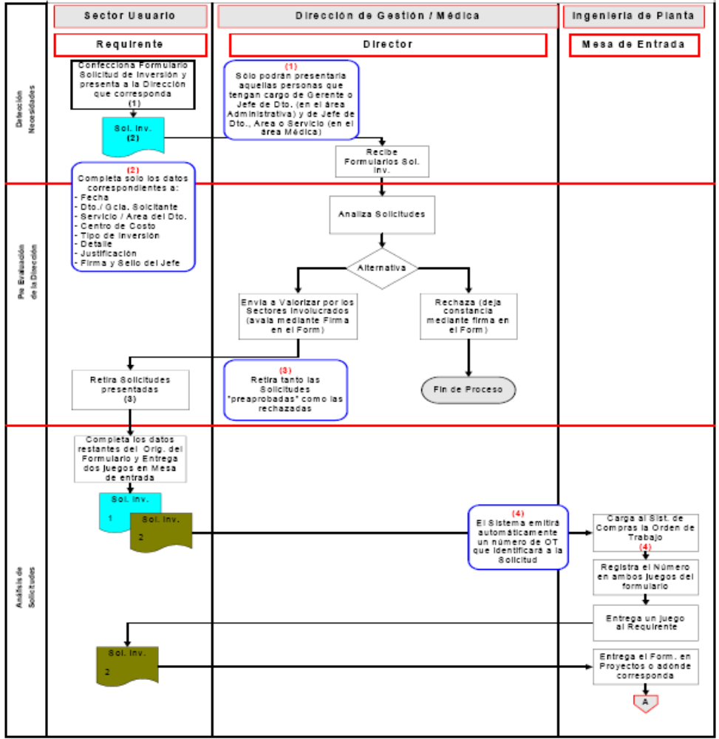

Cursograma de la confección del presupuesto anual de inversiones. Figura 1/4

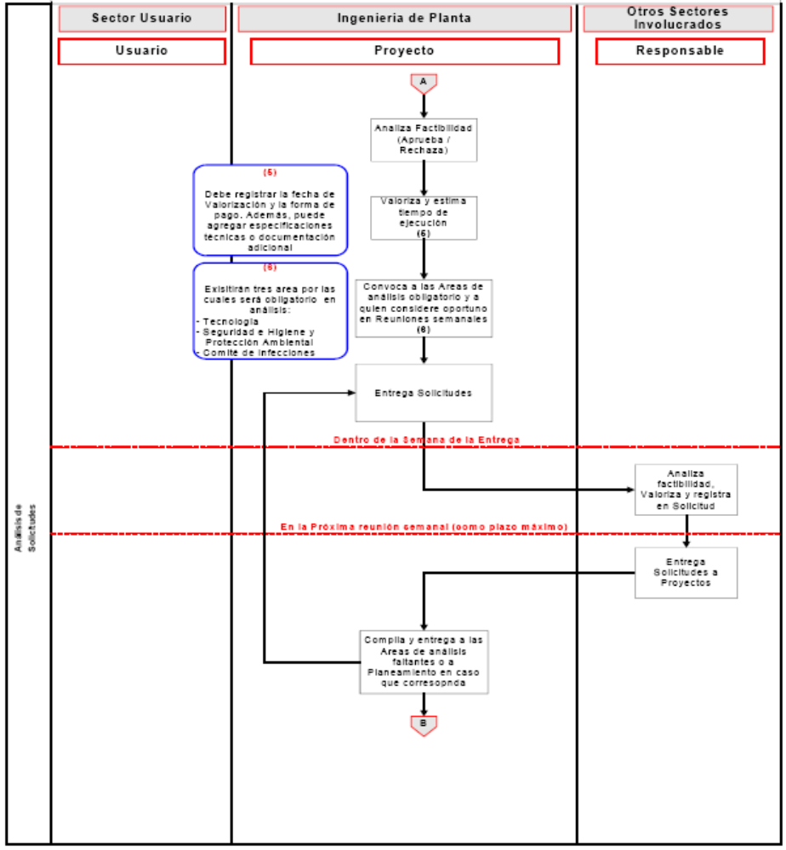

Cursograma de la confección del presupuesto anual de inversiones. Figura 2/4

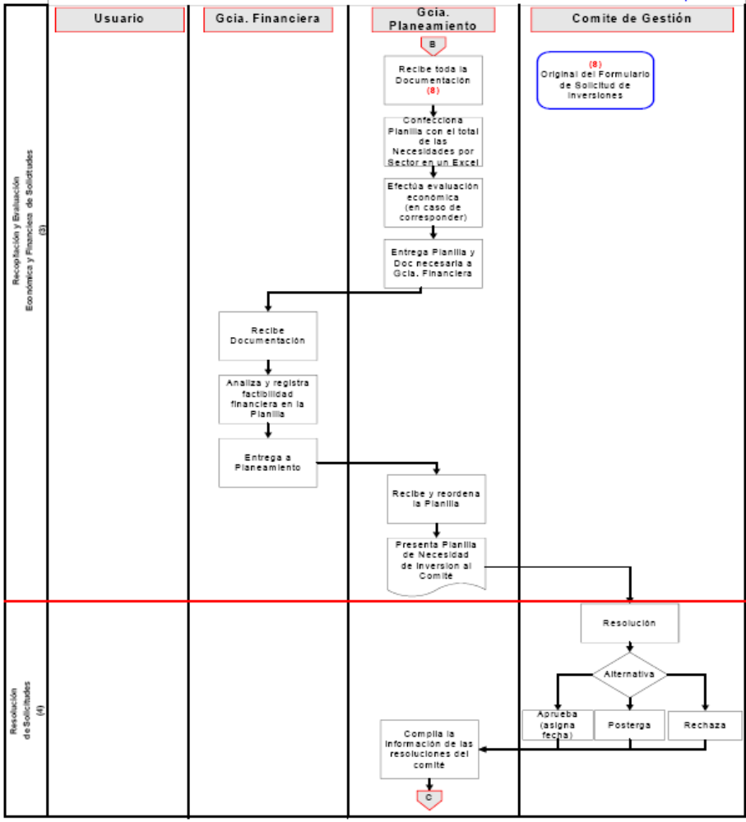

Cursograma de la confección del presupuesto anual de inversiones. Figura 3/4

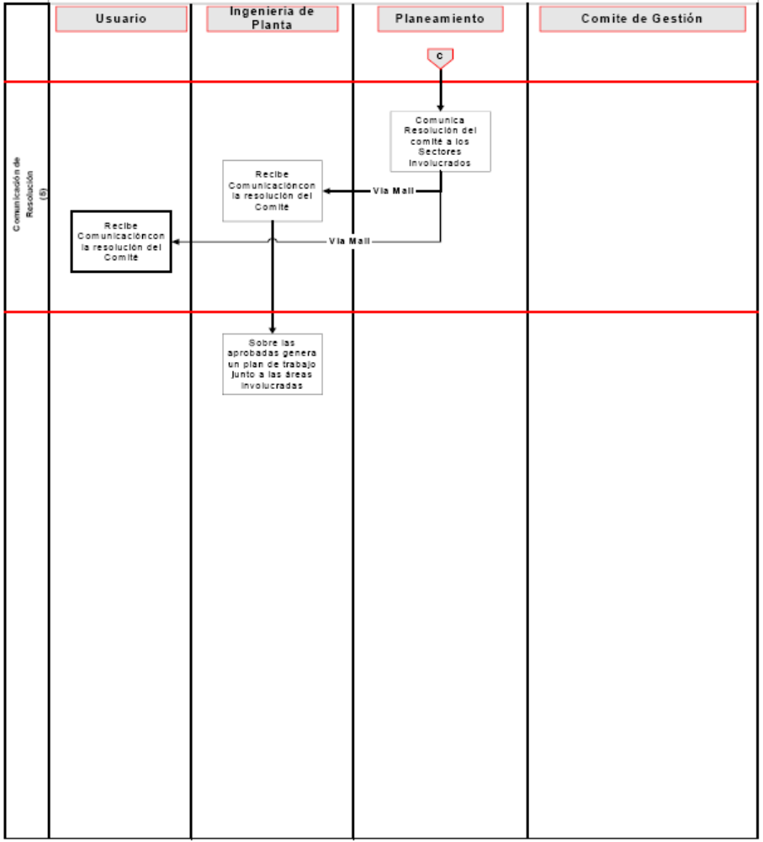

Cursograma de la confección del presupuesto anual de inversiones. Figura 4/4

Ver en Anexo V un modelo de Formulario de Solicitud de Inversiones.

CONCLUSIONES
Debido a que durante la etapa de relevamiento no se emite opinión, las conclusiones estarán orientadas a destacar los aspectos que deberán ser considerados en la etapa de análisis. También podrán mencionarse las observaciones que han realizado los analistas que pudieran ser de utilidad en las etapas posteriores.

ANEXOS

Anexo I: Ejemplo de Orden de Internación.
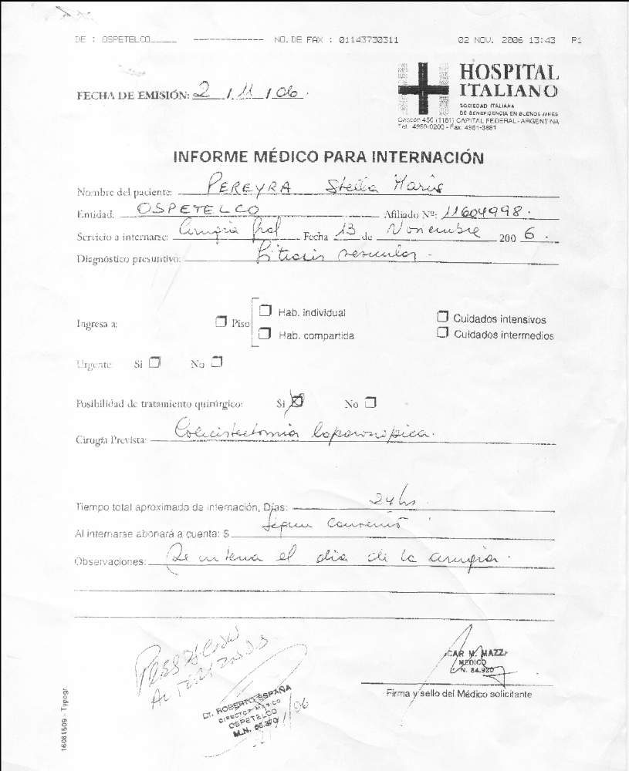

Anexo II: Formulario de Informe de Hospitalización.
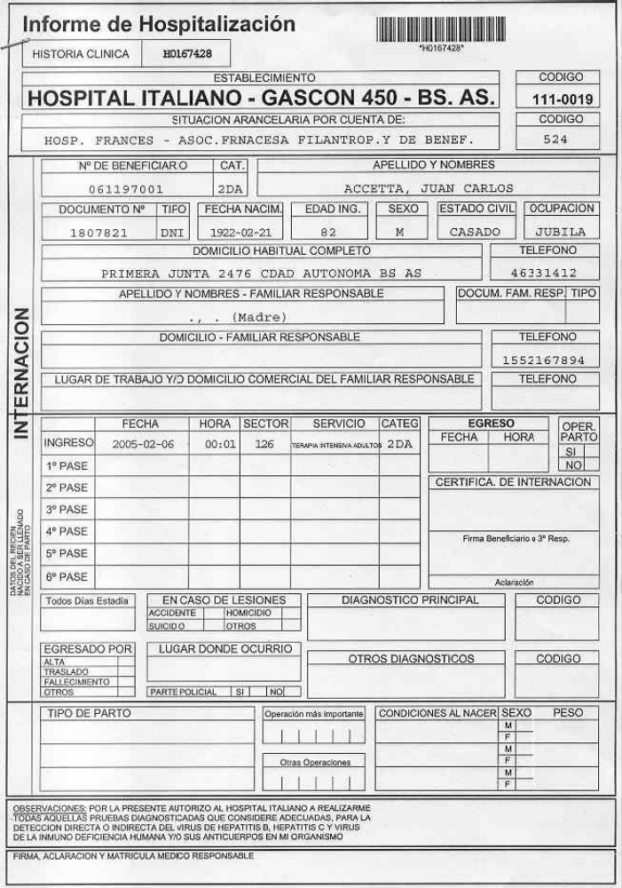

Anexo III: Modelo de Orden Médica

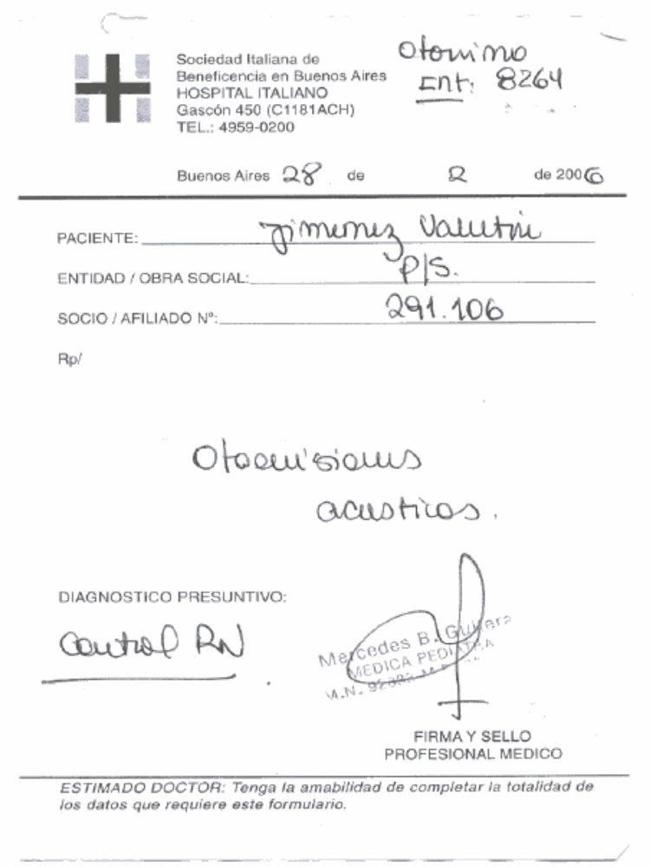

Anexo IV: Ejemplo de Factura

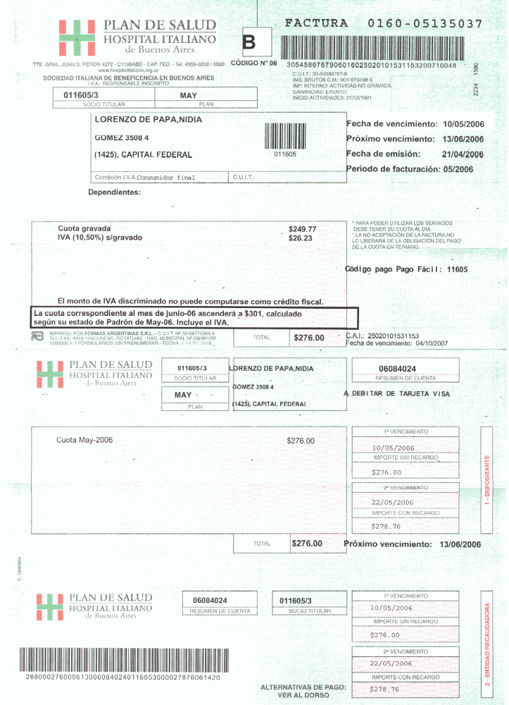

Anexo V: Modelo de Formulario de Solicitud de Inversiones

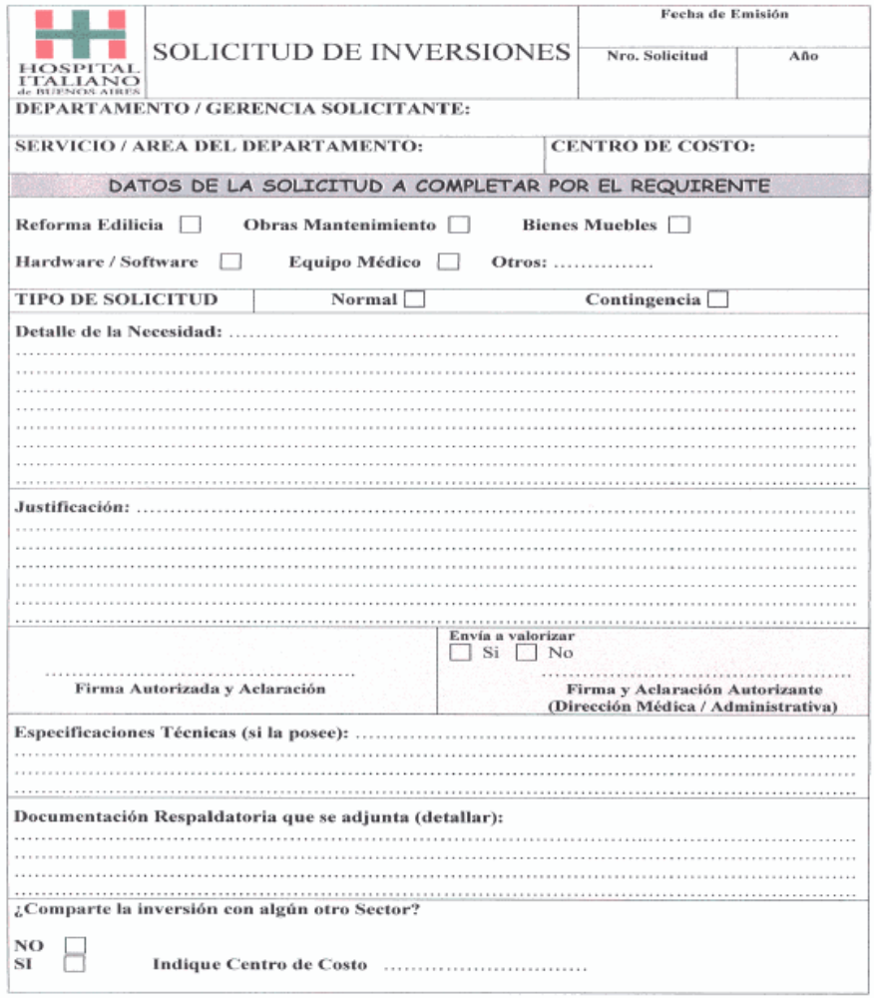

Formulario de Solicitud de Inversiones - Pagina 1

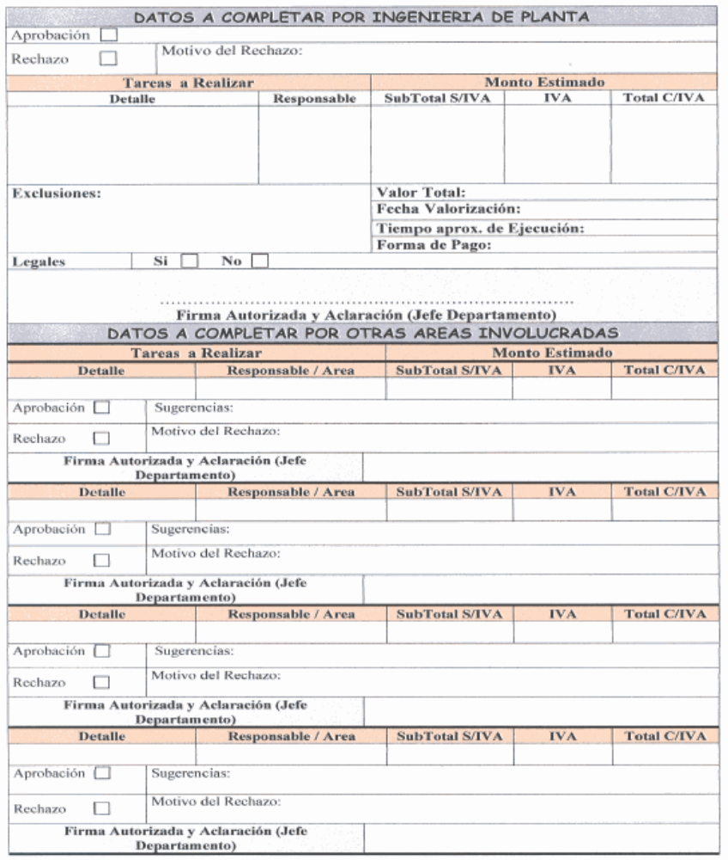

Formulario de Solicitud de Inversiones - Pagina 2

Futuros Proyectos

Historia Clínica Multimedia

El hospital se plantea la posibilidad de implementar una Historia Clínica Electrónica (HCE), la misma se conforma con los informes de los médicos e imágenes como radiografías o ecografías.
El proyecto requerirá importantes inversiones, pero la puesta en marcha de esta nueva metodología trae aparejado un fuerte ahorro en film, papel y otros insumos.
Lo que permite un retorno de la inversión en plazos razonables.

Los datos, quedan almacenados en un repositorio común al que todas las áreas podrán acceder.
A cada estudio se le asigna un identificador único, con la posibilidad de un código de barras; pero no solo se podrá acceder a esto por dicho identificador, si no por el paciente, por el estado en el que se encuentra, su tipo, etc.
De hecho, el sistema debe conocer el estado de cada estudio para luego informar en una lista al responsable de cada etapa, el próximo paso a seguir.

Desde el punto de vista del médico, este dispondrá de toda la información necesaria referente al paciente que esté atendiendo, como contra indicaciones, imágenes registradas, diagnósticos anteriores, o inclusive a las indicaciones más usuales para una determinada consulta.
El sistema consta también de un gestor de turnos, al cual se podrá acceder desde la intranet del hospital. Este además de de minimizar el uso de papel, cumple la función de controlar en tiempo real a los pacientes presentes, generar estadísticas de ítems como el tiempo de espera de los pacientes, y alimenta al gestor de imágenes para que este se prepare y deje las mismas disponibles.

Esta nueva metodología agilizará el flujo de trabajo, ya que simplifica o elimina las etapas que componen los procedimientos actuales.
Mejorando así la productividad de quienes participan en ellos.

En conclusión; el plan prevé beneficios en ambas partes, es decir; por un lado el paciente se verá beneficiado por una mejor atención, más rápida, y con mayor precisión en los diagnósticos gracias a la gran cantidad de información disponible.
Y por otro lado, el hospital, ahorra al minimizar el volumen de papel, film y otros insumos, a la vez que maximiza la productividad de su personal

Desafíos

- Tecnológicos

  - Modernización de las modalidades (buena parte de las mismas no puede generar imágenes digitales)

  - Desarrollo y/o adquisición de software

  - Adquisición de hardware para archivo de imágenes ( se calcula que los informes requerirán 12 TB anuales)

  - Adecuación de la red interna (100mb a 1Gbit)

  - Disponibilidad del 99.9% del tiempo ( downtime máximo anual de 9 hs)

- Organizacionales

  - Cambios en el flujo de trabajo

  - Cambios edilicios

  - Planes de contingencia

* Si el paciente presenta cualquier documentación que certifique que está asociado a una obra social o prepaga (por más que ésta no tenga contrato con el hospital italiano), será considerado 891
* * En caso de no tener obra social o prepaga, será considerado 892

